2014年上海公务员考试《行测》真题（A卷）-1月18日
第一部分 客观题
一、多选题（本大题共36小题，每题0.7分，共计25.2分）
1. (2014上海)中国共产党第十八届中央委员会第三次全体会议，于2013年11月9日至12日在北京举行，全会审议通过了《中共中央关于全面深化改革若干重大问题的决定》。全会提出，（ ），是把权力关进笼子的根本之策。
A. 坚持用制度管权管事管人
B. 健全惩治和预防腐败体系
C. 让人民监督权力
D. 让权力在阳光下运行

2. (2014上海)某政府部门公共服务网络平台屡次出现各类故障，引出许多市民抱怨，某律师向该政府部门发函，申请公开该网站建设，设计及招投标过程中的全部信息。对此，下列表述正确的是：
A. 该律师提交书面申请时应提供本人有效身份证明
B. 该律师可以公开信息的形式提出要求
C. 该律师应说明申请信息用途
D. 该政府部门公开信息时，可向该律师收取检索成本费用

3. (2014上海)2013年8月，工信部发布2013年淘汰落后产能第一批企业名单公告，涉及炼铁、炼钢、焦炭、铅蓄电池等19个行业1400多家企业。在完善的市场经济条件下，落后产能经常和产能过剩联系在一起，二者的关系是：
A. 落后产能是技术判断，产能过剩是市场判断
B. 过剩的产能必定是由落后的产能造成的
C. 过剩的产能一般包括落后的产能
D. 淘汰落后产能，能够化解过剩产能

4. (2014上海)2003年以来，北京，上海，浙江，无锡，广东等地方政府向社会组织购买公共服务的探索不断增多，国务院会议提出，要围绕着（ ）等重要目标进一步推进政府向社会力量购买公共服务。
A. 增加公共产品的供应，让人民群众更多地分享经济发展的成果
B. 加强社会建设，建立健全社会组织教育发展机制
C. 发展产业，主要是现代服务业
D. 政府自身的变革

5. (2014上海)随着互联网技术的广泛应用和迅猛发展，泄露和贩卖公民个人信息，网上诈骗，网络谣言等行为也“应运而生”。2012年底，全国人大常委会公布施行《关于加强网络信息保护的决定》。加强网络信息保护的立法，除了以法律的形式保护公民及法人信息安全，还旨在：
A. 控制网络平台的信息传播
B. 确立网络身份管理制度
C. 明确网络服务提供者的义务和责任
D. 赋予政府主管部门必要的监管手段

6. (2014上海)上海“十二五”规划要求“以需求为导向，积极运用先进传感、网络传输和信息处理技术，实施若干项重大信息化行动，推进城市管理和公共服务信息化，提升城市运行效率和管理服务水平。”在推进城市智能化管理方面，要实施（ ）等行动。
A. 数字城管
B. 数字惠民
C. 官方微博
D. 电子政务

7. (2014上海)奥巴马签发行政命令，以国家安全为由禁止中国S集团关联公司在美建风力发电厂。S集团因此起诉奥巴马，并获美国当地法院受理。这一事件被认为是中国企业从产品，投资“走出去”发展到法律规则，市场观念“走出去”的标志。这里的“市场观念”是指：
A. 完善规范市场的法律
B. 认识市场经济的作用
C. 遵守市场要求的道德
D. 把握市场特征和原则

8. (2014上海)根据国家有关规定，下列关于定密的事项，做法正确的是：
A. 机关、单位执行上级确定的国家秘密事项，需要定密的，根据所执行的国家秘密事项的密级确定。
B. 下级机关，单位认为本机关，本单位产生的有关定密事项属于上级机关，单位的定密权限，应当先行采取保密措施，并立即报请上级机关，单位确定。
C. 机关、单位确定，变更和解除本机关，本单位的国家秘密，应当由定密责任人提出具体意见，交由上级机关，单位审核批准。
D. 没有上级的机关，单位认为需要定密的，应当立即提请有相应定密权限的业务主管部门或者保密行政管理部门确定。

9. (2014上海)行政强制措施是指行政管理过程中，为（
）等情形，依法对公民的人身自由实施暂时性限制，或者对公民、法人或者其他组织的财务实施暂时性控制的行为。
A. 制止违法行为
B. 控制危害扩大
C. 防止证据损毁
D. 避免危害发生

10. (2014上海)2013年初，国务院印发的《全国海洋经济发展“十二五”规划》提出，我国将进一步提升海洋经济总体实力，海洋生产总值年均增长8%，2015年占国内生产总值的比重达到10%。根据该规划，我国应充分发挥（ ）的引领作用，推进形成我国的海洋经济圈。
A. 环渤海经济区
B. 长江三角洲经济区
C. 海峡西岸经济区
D. 珠江三角洲经济区

11. (2014上海)垃圾食品，通常是指所含能量高，但缺少人体需要的营养素，尤其缺少钙、钾等矿物质以及维生素和蛋白质等，有些甚至还会对人体的某些器官组织带来直接影响的食品。世界卫生组织已经公布的全球十大垃圾食品，其中包括：
A. 非低温烘烤的饼干、面包
B. 快速脱水食品
C. 冰淇淋
D. 烧烤类食品

12. (2014上海)红外热成像运用光电技术检测物体热辐射的红外线特定波段信号，将该信号转换成可供人类视觉分辨的图像和图形，并可以进一步计算出温度值。红外热成像技术使人类超越了视觉障碍，由此人们可以“看到”物体表面的温度分布状况。根据以上关于红外热成像技术的描述，下列说法正确的是：
A. 红外线属于可见光
B. 红外热成像仪是靠温差成像的
C. 红外热成像技术最大的优点在于图像对比度高，分辨细节能力极高
D. 利用红外热成像技术可检查人体温度分布的异常情况、为某些疾病提供诊断的依据

13. (2014上海)人体内免疫系统能发现和清除外来入侵的病原微生物，还能识别和清除体内发生突变的肿瘤细胞，衰老细胞，死亡细胞或其他有害的成分，并且通过自身免疫耐受和免疫调节使免疫系统内环境保持稳定。下列属于免疫系统疾病的是：
A. 冠心病
B. 艾滋病
C. 尿毒症
D. 红斑狼疮

14. (2014上海)风电是一种可再生能源发电方式，2010年，我国建设了100MW东海大桥海上风电场，这是亚洲第一座海上风电场，与陆上风电场相比，海上风电场具有（ ）等优势，因此已成为风能利用的主要发展趋势。
A. 不占用土地资源
B. 风机单机容量大
C. 风速大
D. 效率高

15. (2014上海)在地震，矿难等灾害现场，生命体征探测仪能为及时发现幸存者提供很大的帮助，它是通过捕捉被探测者的人体信号来进行搜寻的仪器。目前，生命体征探测仪能探测到人体信号主要有：
A. 呼吸频率信号
B. 心脏电场的超低频信号
C. 人体红外热信号
D. 大脑皮层电信号

16. (2014上海)3D打印是一种以数字模型文件为基础，运用粉末状塑性可粘合材料，通过逐层打印的方式来构造物体的技术。下列关于3D打印说法不正确的是：
A. 激光快速成型技术属于3D打印技术，采用分层加工、叠加成型来完成打印
B. 3D打印技术可大幅降低生产成本，提高原材料和能源的使用效率
C. 目前3D打印还停留在塑料制品阶段，不能用于打印金属制品和食物
D. 今后3D打印技术的成熟发展将改变现有的制造业模式

17. (2014上海)射频识别技术是一种通信技术，可通过无线电讯号识别特别目标并读写相关数据，它最重要的优点是非接触识别。下列属于应用射频识别技术的产品是：
A. 公交一卡通
B. 二代身份证
C. 感应式门禁卡
D. 电话磁卡

18. (2014上海)新石器时代始于距今8000年前的人类原始氏族的繁荣时期，以磨制的石斧、石铸、石锛和石铲，琢制的磨盒和打制的石锤、石片、石器为主要工具。下列中国著名的文化遗址中，属于新石器时代的是（ ）。
A. 河姆渡遗址
B. 半坡遗址
C. 三星堆遗址
D. 周口店遗址

19. (2014上海)被废弃不再使用的电器和电子产品，比如废旧电脑、废旧手机，俗称“电子垃圾”，下列关于“电子垃圾”，说法正确的是：
A. 电子垃圾可以进行化学处理
B. 电子垃圾可以进行焚烧处理
C. 电子垃圾不能填埋处理，这样会污染环境
D. 电子垃圾应该进行综合处理，对有用的部份回收再利用

20. (2014上海)黑匣子是飞机专用的电子记录设备之一，具有极强的抗火、耐压、耐冲击、耐浸泡，抗磁干扰等能力，即便飞机已完全损坏，黑匣子里的记录数据也能完好保存。下列选项中，属于黑匣子的是：
A. 机舱视频监控器
B. 飞行数据记录仪
C. 机舱话音记录器
D. 机舱红外传感器

21. (2014上海)随着城市里养宠物的人越来越多，被宠物猫，狗等动物咬伤，抓伤的情况也越来增多，如果不慎被猫狗抓咬伤，正确的处理措施是：
A. 马上用肥皂水清洗冲洗伤口15分钟以上
B. 清洗后用碘酒或医用酒精治疗伤口
C. 及时全程足量地注射狂犬症疫苗
D. 在36小时之内注射一次狂犬症疫苗

22. (2014上海)国务院印发的《中国（上海）自由贸易实试验区总体方案》，提出经过两年至三年的改革试验，力争建设成为其有国际水准的，（ ）的自由贸易试验区。
A. 货币兑换自由
B. 监管高效便捷
C. 金融领域开放
D. 法制环境便捷

23. (2014上海)中国（上海）自由贸易试验区服务企业扩大开放的领域包括：
A. 金融服务领域，航运服务领域，商贸服务领域
B. 金融服务领域，旅游服务领域，信息服务领域
C. 专业服务领域，文化服务领域，社会服务领域
D. 专业服务领域，文化服务领域，信息服务领域

24. (2014上海)为了推进自贸区建设达到预期成效，必须采取多种配套改革措施。在政府管理方面，要进一步推进政府职能转变，深化行政体制改革。《中国上海自由贸易试验区总体方案》强调，要建立（ ）的服务模式。
A. 公开透明
B. 一口受理
C. 综合审批
D. 高效运作

25. (2014上海)材料1反映了我国R&D经费支出与经济发展情况之间的关系，主要表明了：
A. 2008-2012年我国R&D经费支出不断增加
B. 2008-2012年我国R&D经费支出占GDP的比重不断上升
C. 2008-2012年我国R&D经费支出增加较快，科研经费浪费现象严重
D. 我国越来越重视科技创新，但与发达国家和地区相比仍有一定差距

26. (2014上海)材料2反映出近年来我国所采取的推进科技创新的一系列措施，之所以这样做，其依据主要在于：
A. 财政具有促进资源合理配置的作用，增加财政的科技投入可以为科技创新提供物质保障
B. 完善科技奖励制度和激励机制可以调动科技工作者的积极性和创新性
C. 企业是市场经济活动的主要参加者，以企业为主体可以充分发挥企业在科技创新中的作用
D. 市场在资源配置中起决定性作用，以市场为导向可以在科技创新过程中优化人财物的配置

27. (2014上海)材料3说明了科技发展对于政治生活的意义，下列关于科技发展与政治生活关系的说法正确的有：
A. 科技发展拓宽了公民表达诉讼的渠道，有利于公民更好地参与政治生活
B. 科技发展有利于政府更好地控制民意，强化意识形态控制
C. 科技发展有利于政府更好地实施政府公开，接受人民监督
D. 科技发展有利于增强我国的综合国力，提高我国的国际地位

28. (2014上海)“蛟龙”号是我国第一台自行设计，自主集成研制的载人深潜器。可以说它是一条地地道道的“中国龙”，这充分表明：
A. 这是我国在海洋高科技领域的一种突破，标志着我国具备了深海探测的能力
B. 这一重大成就极大地提升了我国科技实力
C. 我国已经步入科技发达国家的行列
D. “蛟龙”号的设计和研制增强了我国的综合能力

29. (2014上海)若张女士后来收到200元罚款通知，从行政救济的角度判断正确的是：
A. 张女士可以向H区公安局申请复议
B. 张女士可以向H区人民法院提起行政诉讼
C. 张女士提起行政诉讼应以H区公安局为被告
D. 张女士不能同时申请复议和提起行政诉讼

30. (2014上海)社区管理是在政府的指导下，社区职能部门、社区单位、社区居民对社区的各项公共事务和公益事业进行的自我管理，社区管理和物业管理的区别在于：
A. 管理主体不同
B. 管理范畴不同
C. 管理性质不同
D. 管理作用不同

31. (2014上海)百步亭模式以“党的领导、政府指导、企业主导、居民自治”为社区基本运作制，其中居民委员会的价值在于：
A. 居民委员会接受街道办事处的领导并成为基层政权的重要依靠力量
B. 居民委员会是党和政府联系群众的桥梁和纽带
C. 居民委员会是实现基层民主的重要组织形式
D. 居民委员会促进社会稳定和两个文明建设

32. (2014上海)物业管理公司是具备相应物资条件并按照法定程序成立的从事物业管理服务的经营性企业法人。百步亭社区的物业管理公司履行的义务包括：
A. 执行物业管理合同，依法经营
B. 使用物业维修基金
C. 接受业主委员会和小区居民监督
D. 实行多种经营、补充小区管理经费

33. (2014上海)关于上述公文的标题，下列表述正确的是：
A. 分行不当
B. “转发”前不应该加“关于”
C. 不应该使用书名号
D. 最后“的通知”多余

34. (2014上海)关于上述公文的发文字号，下列表述正确的是：
A. 年份外括号使用有误
B. 年份使用阿拉伯数字不对
C. 顺序号“0164”写法不对，不应该加“0”
D. 顺序号“0164”写法不对，应该前加“第”字

35. (2014上海)下列对公文正文的修改意见正确的是：
A. 应该在“《关于申报分布式光伏发电规模化应用示范区的通知》”后加括号注明此通知的发文字号
B. “请按照《通知》要求”一句中的“《通知》”所指不明，应该在文中有所说明
C. 联系人和联系电话应该移到发文日期的左下方
D. 附件说明中应该去掉书名号、括号及括号中内容也可去掉

36. (2014上海)下列关于公文发文机关书名和成文日期的编排，表述正确的是：
A. 成文日期中的数字应该用阿拉伯数字
B. 成文日期右空4字
C. 不用署名、在成文日期处加盖发文机关“xx市发展和改革委员会”印章
D. 发文机关“xx市发展和改革委员会”在成文日期之上，以成文日期为准居中编排

二、单选题（本大题共103小题，第1-38题0.7分，第39-48题0.8分，第49-88题0.7分，第89-98题0.8分，第99-103题0.7分，共计74.1分）
1. (2014上海)2013年5月27日，中国共产党历史上的第一部党内“立法法”——《中国共产党党内法规制定条例》发布并实施。根据这一条例，涉及党的中央组织、中央纪律检查委员会产生、组成和职权的党内法规，以及涉及党的重大问题的党内法规，须经由（ ）审议批准。
A. 党的全国代表大会
B. 党的中央委员会全体会议
C. 党的中央政治局会议
D. 党的中央政治局常务委员会会议

2. (2014上海)我国实行公务员交流制度，公务员可以在公务员队伍内部交流，也可以与国有企业、事业单位、人民团体和群众团体中从事公务的人员交流。下列有关公务员交流的表达正确的是：
A. 对担任机关内设机构领导职务和工作性质特殊的非领导职务的公务员，应当有计划地在本机关内转任
B. 交流的方式包括调任、转任、轮换和挂职锻炼
C. 公务员在挂职锻炼期间，应当变更与原机关的人事关系
D. 国有企业事业单位、人民团体和群众团体中从事公务员的人员可以调入机关担任主任科员和副主任科员等非领导职务

3. (2014上海)由于自然地理条件不同，全球各个地方的气候类型是不一样的，有的地方冬暖夏凉四季如春，有的地方却冬寒夏热四季分明，有的地方缺水干旱，有的地方潮湿多雨。我国的北京和上海分别属于：
A. 温带季风气候和温带海洋性气候
B. 温带季风气候和亚热带季风气候
C. 温带大陆性气候和亚热带海洋性气候
D. 温带海洋性气候和亚热带季风气候

4. (2014上海)我国的军事著作历史悠久，北宋颁布的《武经七书》，作为军事教育官言课程，流传至今。下列不属于《武经七书》的是：
A. 《孙子兵法》
B. 《孙膑兵法》
C. 《六韬》
D. 《三略》

5. (2014上海)在城市的十字路口，由于视野盲区和内轮差（车辆拐弯时的前内轮的转弯半径与后内轮的转弯半径之差）的存在，使得大量车辆在转弯时，车身后部极易撞上距离车辆较近的行人或非机动车，以致发生惨剧。下列关于内轮差的表述不正确的是：
A. 方向盘打的越多，内轮差越大
B. 车辆的轴距越大，内轮差越大
C. 转弯越急，内轮差越大
D. 车速越快，内轮差越大

6. (2014上海)1972年，联合国教科文组织在巴黎通过了《保护世界文化和自然遗产公约》，成立联合国教科文组织世界遗产委员会，其宗旨在于促进各国和各国人民之间的合作，为合理保护和恢复全人类共同的遗产做出积极的贡献。下列亚洲的世界文化和自然遗产与所在国家对应错误的是：
A. 柬埔寨：吴哥窟
B. 中国：三清山
C. 泰国：泰姬陵
D. 尼泊尔：佛祖诞生地兰毗尼

7. (2014上海)页岩气是指赋存于页岩中的非常规天然气，往往分布在沉积盆地的烃源岩地层中，随着常规油气资源的日益紧缺，页岩气资源日益受到各国的重视，但是由于目前的页岩气开采技术会导致（ ）因此如何时最大限度减少环境影响，是友好开采页岩气面临的主要难题。
A. 水资源大量消耗
B. 空气污染严重，雾霾天气增加
C. 有可能污染地下水
D. 植被受到严重破坏、生物多样性减少

8. (2014上海)2013年，随着《中国汉字听写大会》、《汉字英雄》等节目的热播，社会上出现了“汉字热”，汉字这一优美的文字，经历了甲骨文到金文，再到大篆、六国古文，进而到小篆、再到隶书，进而到楷书、草书、行书的演变过程。其中，（ ）是古文字和现代文字的分水岭。
A. 金文演变为大篆
B. 六国古文演变为小篆
C. 小篆演变为隶书
D. 隶书演变为楷书

9. (2014上海)地震带是地震集中分布的地带。在地震带内地震密集，在地震带外，地震分布零散。世界上的地震主要集中分布在（ ）。
A. 环太平洋地震带、印度洋地震带和海岭地震带
B. 环太平洋地震带、地中海-喜马拉雅地震带和海岭地震带
C. 地中海-喜马拉雅地震带、北冰洋地震带和环太平洋地震带
D. 印度洋地震带、北冰洋地震带和环太平洋地震带

10. (2014上海)中国（上海）自由贸易试验区建设是国家战略，是先行先试，深化改革，扩大开放的重大举措，意义深远，这项重大改革是（ ）。重在提升软实力，各项工作影响大，难度高。
A. 以金融领域开放故为重点
B. 以制度创新为着力点
C. 以政府职能转变为核心
D. 以完善法制保障为关键

11. (2014上海)对交通协管员贴《告知单》的行为，从行政法律关系的角度判断正确的是：
A. 协管员是行政主体
B. 张女士是行政相对人
C. 这是一种对外部的行政法律关系
D. 协管员是受委托实施行政行为的个人

12. (2014上海)从行政处罚的角度，下列判断正确的是：
A. 《告知单》和《报告单》结合在一起，就构成了完整的行政处罚行为
B. 在交警在场的情况下，交通协管员可以直接作出罚款200元的决定
C. 如果获得了交管部门的明确授权，交通协管员可以直接作出罚款200元的决定
D. 如果交警直接开具罚款200元的行政处罚，交通协管员可以进行一些协助行为

13. (2014上海)如果张女士仅在交管部门的网站上查询到属于违法停放机动车行为和罚款200元的情况。但没有收到罚款200元的行政处罚决定书，则：
A. 张女士可以申请复议
B. 张女士可以提起行政诉讼
C. 张女士应当向公安局查询
D. 罚款200元的决定不具有效力

14. (2014上海)如今社会上“厌读”的情绪严重。由于不读书，导致一些人走上邪路。读者厌读固然有读者自身的问题。我们作者是不是也该________：为什么读者不爱书？是读者不赞成作者的观点吗？未必！既然赞成作者的观点就该同声相应，可读者为什么不来“应”呢？这就告诉我们：作者有个文风问题。再想一想：为什么别人的文章读者________，奔走相告。而我们的文章读者却________呢？这只能说明我们的文风确有问题。
依次填入划横线部分最恰当的一项是：
A. 扪心自问 爱不释手 不足挂齿
B. 自我反省 奉为至宝 嗤之以鼻
C. 反躬自问 手不释卷 不屑一顾
D. 不耻下问 爱不忍释 鄙夷不屑

15. (2014上海)在中国人心目中，“圣人”是道德修养的楷模。中国人尤其是知识分子，往往以君子________，却不以圣人________。可见圣人的道德境界是一种崇高的理想，圣人也就只是人们心目中的崇拜偶像。________，圣人的道德境界，也不是天生的，而是一点一滴积累起来的。荀子认为，圣人不仅是崇拜的偶像，普通人也能经过坚持不懈的实践，从日常生活中不断地积累德行，提高自己的道德修养，达到尽善尽美的境地，成为一个圣人。
依次填入划横线部分最恰当的一项是：
A. 自称 自居 因此
B. 自居 自夸 其次
C. 自封 标榜 所以
D. 自诩 自居 然而

16. (2014上海)我们的社会已经进入了一个特别需要讲道理、讲清道理的时代，没有以理服人的态度和论述，人们凭什么来接受你的结论；________我不反对你的结论，________我要求，迫切地要求，请说清这些结论的来龙去脉，其实哪怕论点相左，________你的论题重要，论据扎实、论述充分，我们都会认真阅读，________心悦诚服地接受，并用来修改自己既定的想法。
依次填入划横线部分最恰当的一项是：
A. 尽管 但是 所以 因此
B. 甚至 但是 只要 以至
C. 因此 但是 如果 以至
D. 因为 可是 只要 以致

17. (2015四川)天文学家们宣布，他们通过太空望远镜________到了三颗与地球非常相似的行星，其环境似乎很适宜生命生存，而且，其中一颗的表面可能________着大片海洋，因此它________与地球一样，呈现出美丽而迷人的蓝色，这是迄今为止人类找到的最像地球的行星。虽然这是一个重要的科学发现，但却带有哲学意味。
依次填入划横线部分最恰当的一项是：
A. 观察 覆盖 也许
B. 观测 覆盖 也许
C. 观测 存在 一定
D. 观察 存在 可能

18. (2014上海)古代的诗，原是平淡自然的；到汉魏以后，渐渐的从平淡自然转向工整________,或艰深________的路上去。这也是进化中必经之阶段。过了这阶段，又渐渐地有回复到平淡自然的________。我们若是用心在各家诗话中去找找，这种归真返朴的论调，真可以找到不少。
依次填入划横线部分最恰当的一项是：
A. 纤巧 枯涩 趋势
B. 纤巧 苦涩 走向
C. 精致 枯燥 趋势
D. 精致 高雅 走向

19. (2014上海)下列语句中没有歧义的是：
A. 据比赛组委会统计，参加这次围棋比赛活动的有二十个社区的选手。
B. 氨基比林、安乃近、非那西丁负作用明显，大部分国家已禁用，中国药品名录中未完全禁止；近来医学界部分人士对进口药品争议很大。
C. 11月3日下午2点25分左右，日本茨城县发生里氏5.0级地震。日本新闻网报道称，首次地震影响，茨城县和埼玉县部分地区的震级为4级，东京都、千叶县、神奈川县的震级为3级。
D. 这家电子科技公司成立于2003年，是一家致力于生产并销售鼠标、键盘、音箱、麦克风、手写板、耳机、手柄、线材等电脑周边产品的现代化企业。

20. (2015北京)下列句子中，句子类型不同于其他三句的是：
A. 外部资源，尤其是世界一流教育资源，正越来越多地成为上海垒石造峰的“他山之石”。
B. 方案清晰具体了，就比较可行，如果模糊笼统，实施起来就会缺少可操作性。
C. 我国首个实验型深海移动工作站经过十年科技攻关，和“蛟龙号”载人深潜器一样，是我国探索深海科学奥秘的利器。
D. 改革的智慧，说到底，仍然是洞悉规律、把握规律。

21. (2014上海)下列相似但不同形式的表达，按语气由轻到重依次排列正确的是：①机动车冒黑烟就应该重罚！②机动车冒黑烟难道不应该重罚吗？③机动车冒黑烟不能不重罚！④机动车冒烟不重罚是不对的！⑤机动车冒烟应该重罚。
A. ④⑤②①③
B. ④⑤①③②
C. ⑤①④②③
D. ⑤④①③②

22. (2015四川)下列文言句式特点与其他三项不同的是：
A. 古之人不余欺也。
B. 三人行，必有我师焉。
C. 六国破灭，非兵不利，战不善，弊在略秦。
D. 蚯无爪牙之利，筋骨之强，上食埃土，下饮黄泉，用心一也

23. (2014上海)下列句子的语法结构与例句相同的是：例句：中共中央总书记、国家主席、中央军委主席习近平视察国防科学技术大学时指出，要紧紧围绕强军目标来进行思想政治建设，使思想政治建设成为实现这一目标的强大推力和助力。
A. 农村改革是我国当前的重要组成部分，黑龙江松嫩平原和三江平原是国务院今年批准的国家首个现代农业综合配套改革试验区。
B. 上海市委书记在中国（上海）自由贸易实验区管理委员中心，接受了人民日新华社、解放日报、文汇报记者的集体采访。
C. 大家一致认为，通过参加培训，不仅提高了理论水平，了解了当今教育现状及发展方向，并且还使我们深深地体会到要彻底改变过去传统的教学观念。
D. 当下，各级政府应当旗帜鲜明地阐明医疗行为的客观规律，维护医生的人格尊严，维护医疗机构的政策秩序。

24. (2018河北)设想用以下的方式来教授孩子关于花的结构：在黑板上画一株植物，标明其各个部分：雄蕊，雌蕊，茎柄等，解释每个名词术语。让孩子们都写在本子上，直到把他们都记住后，孩子们才能观察和接触真正的植物。没有人会容忍这种愚蠢的教授生物学的方法。但是几百年来，学习外语运用的恰恰是这种方法——至今，这种方法还未结束呢！
从上文看，作者认为不恰当的外语学习方法是：
A. 边学语法边说话
B. 先学语法再学说话
C. 先学说话再学语法
D. 只学语法不学说话

25. (2014上海)中央纪委监察部发出通知，要求党员领导干部在2013年元旦、春节期间，切实改进工作作风，加强廉洁自律。不仅整体要求，还规定了细节。比如：“严禁领导干部擅自驾驭公车”，“严禁用公款搞相互走访、送礼、宴请等拜年服务”。但只靠规定有限，关键在于一切放在阳光下，让所有的公务支出、官员财产都置于纳税人的监督之下，才能达到真正的廉洁。
这段文字的关键词是：
A. 通知 廉洁
B. 规定 廉洁
C. 廉洁 节日
D. 廉洁 监督

26. (2015云南)红杉树是地球上仅存的红木科树种之一，美国红杉树公司有一片高大巨拨的红杉，躯干通体绛红，冠上枝桠通天遮日，根部直径达到8米。据说世界上最大的红杉树在澳大利亚，不幸其主干毁于雷电，最终定格在75.2米。树木的生长也是竞争的过程，在成长中尽快长高、长大就能争取到更多的阳光，根部粗壮之后，从地下获得的水分也会增加。所以，________________。
填入划横线部分最恰当的一句是：
A. 大树的长成也需要天时、地利
B. 没有竞争就没有生存，也就没有发展
C. 万物生长靠太阳
D. 能生存下来的是最能够适应变化的那种

27. (2014上海)词藻的妙用，在乎能显示印象，从片段里生出完整来。有些境界可用白描的手法，有些非词藻不为功，这个道理自然也有人理会得，依我个人的偏嗜，词中的温飞卿是很懂得用词藻的，六朝文之所以大胜唐宋四六文者，会用词藻至少是一原因。词藻，文学的色泽，也是应付某种需要而生，并非无聊的东涂西抹，专以炫人耳目为业的。俗滥是不善用之故，不是词藻本身的毛病。根据这段文字，下面说法中错误的是：
A. 作者认为有些场合非用词藻不可
B. 作者认为温飞卿作词善用词藻
C. 作者认为六朝文远胜于唐宋文
D. 作者认为善用词藻不会俗滥

28. (2014上海)当初我说这些话时，原自犹豫未有决断，到现在我还是犹豫未有决断，不过当初疑其或是，现在疑其或非罢了。从前疑其或是，现在疑其或非，这自有所值有所悔，而我兹所痛切悔悟的是在当时不应该以未能自信的话来发表；或者发表，也要作疑词，不应该作决定语。以决定语来发表未能自信的见解，这全出于强撑门面之意，欺弄不学的人。
这段话的主要意思可以概括为：
A. 实迷途其未远，觉今是而昨非
B. 朝闻道，夕死可矣
C. 往者不可谏，来者犹可追
D. 亦余心之所善兮，虽九死其尤未悔

29. (2019福建)为什么不逃跑的麋鹿反而容易在与狼的对决中生存下来？<line>这</line>其实是一种勇气和习惯的较量。麋鹿身体强壮，长着长角，在力量对比上讲，如果狭路相逢，麋鹿能与狼僵持好几个小时，再加上长角，它们同样能威胁到狼的生命。所以，在面对不逃跑的麋鹿时，狼是充满戒心的。此外，还有一个更重要的原因，追赶正在奔跑的动物、是狼在生存过程中形成的本能。<line>这</line>仿佛是一种诱惑，让它们难以抗拒。所以，奔跑的麋鹿永远是它们的目标。
对这段文字中的两个划线的“这”，理解正确的是：
A. 前一个“这”指“为什么不逃跑的麋鹿反而容易在与狼的对决中生存下来”，后一个“这”指“追赶正在奔跑的动物，是狼在生存过程中形成的本能”。
B. 前一个“这”指“逃跑的麋鹿反而容易在与狼的对决中生存下来”，后一个“这”指“狼在生存过程中形成的本能”。
C. 前一个“这”指“麋鹿与狼的对决”后一个“这”指“奔跑的动物”。
D. 前一个“这”指“不逃跑的麋鹿”后一个“这”指“奔跑的麋鹿”。

30. (2014上海)知识产权是私权法律制度创新与变迁的结果，同时也是直接保护创新活动的基本法律制度。知识产权法从兴起到现在只有三四百年的时间，但经历从工业革命到信息革命的不同时期，其制度史本身就是一个法律制度创新与科技创新相互作用、相互促进的过程。纵观近现代世界经济与社会的发展，人们不难发现这样一个事实：凡是知识进步与经济繁荣的国家，无一不是知识产权制度健全与完善的国家。对于这些国家而言，知识产权既是发展战略的选择，也是综合国力的体现。
这段文字主要阐述的是：
A. 知识产权的作用
B. 知识产权法的历史
C. 凡是知识进步与经济繁荣的国家，无一不是知识产权制度健全与完善的国家
D. 创新发展与知识产权制度的关系

31. (2014上海)一项好的制度执行不力形同虚设，执行之所以不力，主要是由于缺乏责任追究手段和公开监督力度。制度执行有力的典范则是此番党中央的八项规定，对中国式浪费真正起到了遏制作用。严格执行八项规定，不仅提振了党风和社会风气，客观上也在节约资源、遏制浪费方面发挥了正能量的作用。如果生态文明领域的制度执行也像八项规定那样严格，“美丽中国”的建设一定会取得更明显的效果。
这段文字的主旨是：
A. 分析制度执行不力的原因
B. 强调执行制度要严格有力
C. 宣传适度执行有力的典范
D. 强调建设“美丽中国”的关键是要有好的制度

一个正常的搜索引擎，其核心功能自然是网页搜索。那搜索结果应该怎样排序才最好呢？实际上，在谷歌主导互联网搜索之前，人们为此伤透脑筋。很显然，搜索引擎应该把重要的网页放到搜素结果中比较靠前的地方。这个方案很容易想到，但是解决的方法却没有想象的那么简单。

在谷歌诞生之前那段时间，流行的网页排名算法都很类似，它们都使用了一个非常简单的思想：越是重要的网页，访问量就会越大。许多大公司就通过统计网页的访问量来进行网页排名。但是这种排名算法有两个很显著的问题：一是只能够抽样统计，所以统计数据不一定准确，而且访问量的波动会比较大，想要得到准确的统计需要大量的时间和人力，还只能维持很短的有效时间；二是访问量并不一定能体现网页的“重要程度”——可能一些比较早接触互联网的网民还记得，那时有很多人推出了专门“刷访问量”的服务。有没有更好的方法，不统计访问量就能够为网页的重要度排序呢？

就是在这种情况下，1996年初，谷歌公司的创始人，当时还是美国斯坦福大学研究生的佩奇和布林开始了对网页排序问题的研究。在1999年，一篇以佩奇为第一作者的论文发表了，论文中介绍了一种叫PageRank的算法，这种算法的主要思想是：越“重要”的网页，页面上的链接质量也越高，同时越容易被其它“重要”的网页链接，于是，算法完全利用网页之间互相链接的关系来计算网页的重要程度，将网页排序彻底变成一个数学问题，终于摆脱了访问量统计的框框。

不过要强调的是，虽然PageRank是谷歌搜索结果排序的重要依据，谷歌也以此发家，但是它并不是全部依据——实际上，谷歌发展到现在，已同时用了数百种不同的算法来确定最终显示给用户的搜索结果顺序。
32. (2014上海)搜索引擎对网页排序的最基本思想是指：
A. 访问量越大排在越前面
B. 链接质量越高排在越前面
C. 和其他网页关系越密切排在越前面
D. 越重要排在越前面

33. (2014上海)关于PageRank算法，下列说法错误的是：
A. PageRank算法提出了一种新的数学统计方法
B. PageRank算法使谷歌在搜索引擎的竞争中脱颖而出
C. PageRank算法改变了以网页访问量作为排序依据的传统想法
D. PageRank算法能够更准确、更省力地统计出网页的访问量

34. (2014上海)根据文意，“刷访问量”会导致：
A. 增加统计时间
B. 影响统计精度
C. 相应网站崩溃
D. 网页错误评价

你曾经在白天看过星星吗？当你蹲了太久又起身太快，或者刚好被球场上飞来的足球砸中脑袋，那你就一定看见过或经历过“眼冒金星”的感觉。这个现象有个学名，叫做“压眼闪光”。

你也许发现了，看见“金星”跟看见别的东西不太一样；即使你闭上眼睛，冒出来的星星也不会消失不见，不过你可能不知道的是，盲人们虽然看不见，却同样会有“眼冒金星”的感觉。这是因为控制双眼闪光现象的是大脑的初级视皮层（俗称作VI区域）。这个区域即使在久经数十年后依然不会受到损伤。

既然失去视觉的人不会丧失“看见”金星的能力，那能不能利用这一点帮助人恢复视觉呢？来自麻省理工学院的莱特%uB7希姆博士带着这个念头，对压缩闪光开始了新的搜索。

对于人的压眼闪光现象已有过不少研究，可以肯定的是我们看到的“金星”大致是星星散散分部的点或小圆形，比较暗，白色或彩色都有，但这些有限的了解距离找到视觉恢复方法的目标还差很远，探索过程中较多实验无法直接在人体实行，所以恒河猴的动物作为“替身”很有必要。

恒河猴算是实验的常客了，在压眼闪光的研究中心它也是非常理想的研究对象。它们的视觉系统与人类相近，且初级视皮层面积大，无沟回，便于定位和操作，想要继续人类视觉恢复的研究，就先要在恒河猴上进行较为透彻全面的了解，过去的一些研究已经把恒河猴的视野向“金星”出现的位置和初级视皮层对应神经元位置定位，刺激V1的什么位置产生的“金星”会出现在哪里，尽在科学家的掌握之中。

但只知道位置还远远不够，想要利用“金星”就像我们还需要知道一些重要信息，恒河猴看到的金星具有什么样的特点，这就是希勒此处研究的主题。

假如猴子会说话，就这个问题就好办多了，但鉴于我们和这灵长类的亲戚无法进行语言交流，想知道金星的具体特征就需要依靠精巧的实验了。

希勒对猴子进行了特殊的训练，使它们在视眼中出现两个点时，目光会移向更大更亮的点时，这个巧妙的训练方法，和猴子目光的移动方向，成为判断“金星”特征的利器。

在这个实验中，猴子的视眼会出现一个光点（对照点），接着对照点下方会出现一个光点（实验点），如果猴子的注视方向没有变化，说明实验点比对照点更小或者更暗，如果猴子的目光下移，则说明实验点比对照点更大或者更亮。

通过插入恒河猴V1区域的电极刺激，产生不同大小的“金星”，让它们判断大小。猴子先生在重复70多次实验后，“告诉”实验者们“金星”的大小约为9-26角分，（衡量视眼中光斑半径的单位），并且改变电流大小对“金星”的大小影响不大。

这组实验中，猴子的视眼正中心会预设一个很小的光点（对照点）。而电板激发产生的光点（实验点）在对照点下方，在实验中视野的背景颜色会不停改变。当背景颜色与实验点颜色不同时，猴子可以看到实验点，于是会一直盯着实验点看。一旦视野背景颜色与实验点相同，实验点讲消失，猴子的目光便会上移，看着中心的对照点，每当这时研究人员就会知道激发产生的光点的颜色就为当前的背景颜色。

同样经过70多次实验后，研究者发现“金星”其实色彩多变，但总体而言，颜色比较暗淡，都是不饱和色，包括灰暗的粉色，蓝色，绿色，黄色等。不单调的色彩对于视觉恢复是个大好消息，假如技术研发成功，盲人们大有可能看到一个色彩还算丰富的世界。

希勒的终极目标是实现摄像机影像向电刺激的转换，使用一台电脑，一端连接摄像机，一端连接用以刺激人脑V1区域的电极，将摄像机拍下的景象转换成刺激人脑的电信号，让产生的“金星”组成相应的图像，让盲人以一种独特的方式“看见”这个世界。

他希望更好地了解人的大脑来帮助自己达成目标。但目前的研究进展还只是漫漫长路的第一步，倘若有一天这项技术得以实现，将会是一件多么美好的事——盲人眼中本不起眼的黯淡“星空”竟可以照亮他们的世界，让他们有机会看到真正的星空。
35. (2014上海)根据上文，用猴子来进行实验的原因不包括：
A. 很多实验无法在人体中进行
B. 猴子的视觉系统与人类相近
C. 猴子的初级视觉层与人类相同
D. 在猴子身上已经取得了很大研究成果

36. (2014上海)关于猴子眼中的“金星”下列说法错误的是：
A. 改变初级视觉层的刺激对“金星”的大小影响不大
B. 经过训练，猴子能准确的指出金星的大小和颜色
C. 金星颜色多变，但颜色暗淡
D. 猴子产生“金星”的原理与人类相同

37. (2014上海)对于“压眼闪光”治疗盲人的研究速度，下列说法最合适的是：
A. 尚处于理论假设阶段
B. 已进入动物实验阶段
C. 已开始临床应用
D. 在动物身上已经实现，等待人体实验

38. (2014上海)根据上文，压眼闪光来治疗盲人的工作原理是：
A. 修复盲人的视网膜
B. 让初级视皮层代替视网膜
C. 让盲人直接看摄像机的图像
D. 让盲人感知到闪光显示的图像

39. (2014上海)研究表明，某消毒剂含有一种杀菌物质，如果按规定使用，使用后1小时环境中这种物质的含量最高（每升空气中含6毫克），随后逐步减少，使用后7小时环境中这种物质的含量降到每升空气中含3毫克，当每升空气中该物质的含量不少于4毫克时，有抑菌作用，那么使用这种消毒剂后发挥抑菌作用的时间能持续_____。（设环境中该物质的释放和稀释的过程是均匀的）
A. 4小时20分钟
B. 5小时
C. 5小时30分钟
D. 6小时

40. (2014上海)一艘海军的训练船上共有60人，其中有驾驶员、船员、见习驾驶员、见习船员、还有一些陆战队员。已知见习人员的总人数是驾驶员和船员总数的四分之一，船员（含见习船员）总人数是驾驶员（含见习驾驶员）总数的7倍，则船上有（）个陆战队员。
A. 12
B. 15
C. 20
D. 25

41. (2014上海)某工厂某种产品每月的产能为8000个，1月的销量为5000个，且预计每月销量环比增加10%，则当年该产品库存最高的月份是（）。
A. 4月
B. 5月
C. 6月
D. 7月

42. (2014上海)某学校在400米跑道上举行万米长跑活动，为鼓励学生积极参与，制定了积分规则：每跑满半圈积1分，此外，跑满1圈加1分，跑满2圈加2分，跑满3圈加3分……以此类推。那么坚持跑满一万米的同学一共可以得到的积分是（）分。
A. 325
B. 349
C. 350
D. 375

43. (2019辽宁)一艘从广州开往大连的货轮，沿途依次在上海、青岛、天津停靠。出发时船上装满有240个集装箱，每次停靠都只装所停靠城市的集装箱，卸下其他城市的集装箱，每个城市的集装箱在沿途停靠的每个港口卸下数量相同，且每次离港时货轮都保持满载。则货轮到达大连时，船上有（ ）个天津的集装箱。
A. 20
B. 40
C. 60
D. 120

44. (2014上海)甲每工作5天休息周六周日2天，法定节假日如非周六周日也要加班。已知甲某年休息了106天，那么他下一年12月的第一个休息日是（）。
A. 12月1日
B. 12月2日
C. 12月3日
D. 12月4日

45. (2014上海)地铁10号线全线共有28站，如果地铁从一站到下一站平均要用2分钟，在每个站停靠时间为1分钟，那么地铁10号线从起点出发，到达终点站共用（）分钟。
A. 78
B. 79
C. 80
D. 81

46. (2014上海)某乒乓球俱乐部决定举办一场所有会员间的循环赛，经俱乐部委员会计算，所需比赛场数刚刚超过2000场，即使省略掉委员会委员们之间的比赛，场数仍有2001场，那么这个乒乓球俱乐部有______个委员。
A. 6
B. 7
C. 8
D. 9

47. (2014上海)为帮助果农解决销路，某企业年底买了一批水果，平均发给每部门若干筐之后还多了12筐，如果再买进8筐则每个部门可分得10筐，则这批水果共有_____筐。
A. 192
B. 198
C. 200
D. 212

48. (2014上海)年初，甲、乙两种产品的价格比是3∶5，年末，由于成本上涨，两种产品的价格都上涨了9元，价格比变成了2∶3，则年初时乙的价格比甲高出（ ）元。
A. 9
B. 18
C. 27
D. 36

49. (2015辽宁)同种物质内部相邻部分之间的相互吸引力叫内聚力，两种不同物质接触部分的相互吸引力叫附着力。在内聚力小于附着力的情况下，就会产生“浸润现象”。根据以上信息，下列说法正确的是（ ）。
A. 雨衣不透水的原因是由于附着力大于内聚力
B. 经过防水剂处理的普通棉布可以大大提高水对棉布的附着力
C. 憎水玻璃是在普通玻璃上涂一层硅有机化合物药膜，可以大幅削弱水对玻璃的附着力
D. 下雨的时候，车前窗玻璃上的雨水会挡住司机的视线，说明水对玻璃的附着力小于内聚力

50. (2014上海)如图所示，斜面上放着一只装水的容器。容器不动的时候，水面AB是水平的；当容器从光滑斜面CD上滑下去时（不考虑摩擦力），容器里水面的情况是（）。
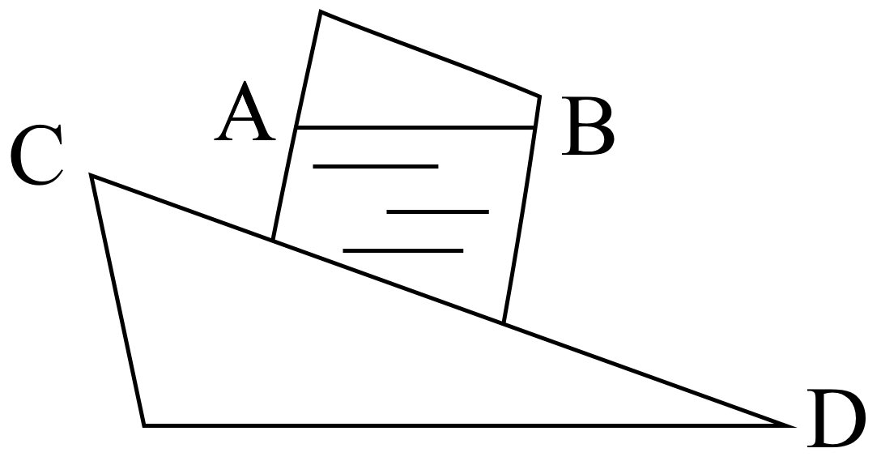
A. 仍保持原来水平状态
B. 水面B点比A点高
C. 容器中的水会来回晃动
D. 水面A点比B点高，且和斜面CD平行

51. (2014上海)流体在流动过程中，流速大的地方，压强小；流速小的地方，压强大。当固体与流体有相对运动时，物体除受到一定阻力外，有时还可能受到与相对速度方向垂直的力。运动员在足球比赛中发角球时，可以发出“香蕉球”—球飞到球门前方时会拐弯进入球门，如图（俯视）所示，这是因为（）。
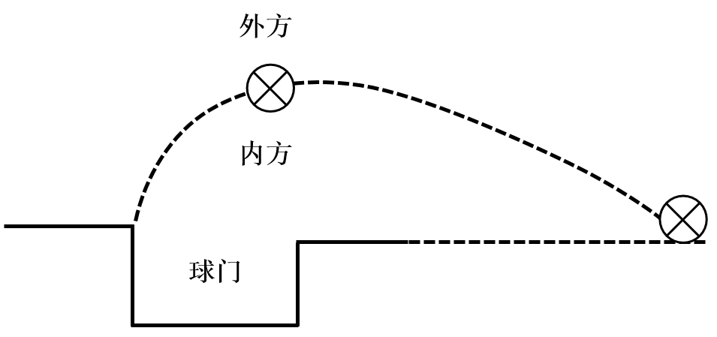
A. 球向前飞进时，绕重心顺时针方向旋转，球外方空气相对流速比球内方小
B. 球向前飞进时，绕重心顺时针方向旋转，球外方空气相对流速比球内方大
C. 球向前飞进时，绕重心逆时针方向旋转，球外方空气相对流速比球内方小
D. 球向前飞进时，绕重心逆时针方向旋转，球外方空气相对流速比球内方大

52. (2014上海)如图所示，平面镜OM与ON垂直放置，在它们的角平分线上P点处，放有一个玻璃球灯，左半部分为浅色，右半部分为深色，在P点左侧较远的地方放有一架照相机，不考虑照相机本身在镜中的成像情况，拍出的照片中有（）。
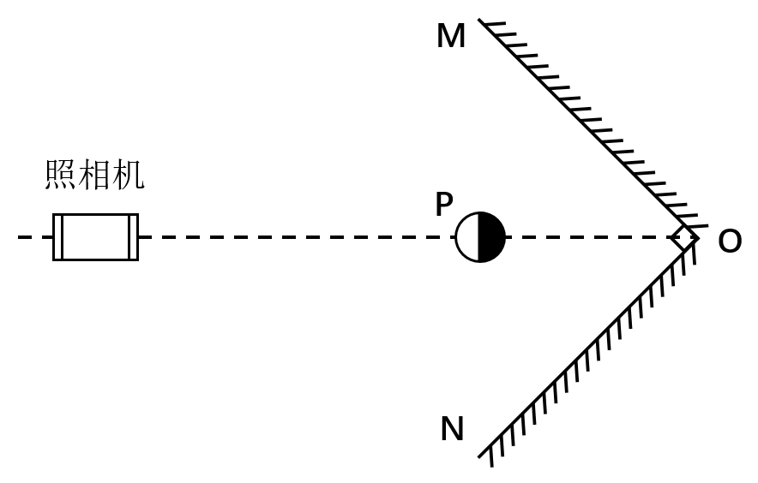
A. 无数个球
B. 4个球
C. 3个球
D. 2个球

53. (2014上海)下列各装置中，能构成原电池的是（）。
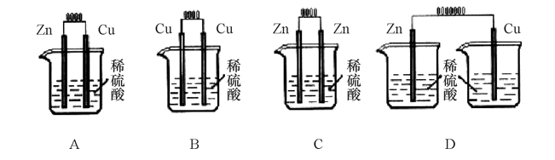

54. (2014上海)汽车头灯灯碗用的是凹面镜，灯丝所发出的光经反射后成为一束平行光向前射出很远，这就产生远距离照明效果，即我们说的远光灯；灯丝所发出的光经反射后呈现发散状态，可以照到近处较大范围内的物体，这就是我们说的近光灯。如图所示为凹面镜示意图，F代表焦距，则远光灯丝与近光灯丝分别位于（）。
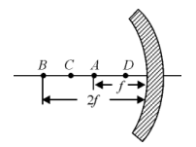
A. A处、D处
B. B处、A处
C. A处、C处
D. A处、B处

55. (2014上海)小李的奶奶瘫痪在床，行动不便，小李让保姆住在他奶奶房间的隔壁房间，并且在两个房间各装了一个电铃，使任何一方按下开关都能让对方的电铃发声。要实现这种功能，电铃应按如下（）种电路图所示安装。
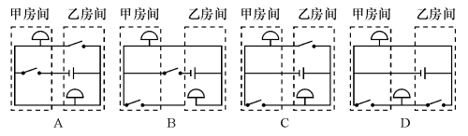

56. (2014上海)多米诺骨牌的游戏规则是将骨牌按一定的间距排成行，推倒第一张骨牌，其余发生连锁反应依次倒下。其中的物理原理是骨牌竖着时，重心较高，倒下是重心下降，将其重力势能转化为动能。由此可推论下列说法正确的是（ ）。
A. 每块骨牌的重力势能转化为动能都是定值，所以每块骨牌倒下的速度是一样的
B. 由于空气阻力作用，骨牌的能量不断消耗，所以骨牌倒下的速度会变慢
C. 骨牌倒下时的能量增加与空气阻力导致的能量消耗差不多，所以骨牌能量基本不变，倒下的速度是一样的
D. 由于每块骨牌的动能都有部分传递到下一块，骨牌的能量不断增加，所以骨牌倒下的速度会加快

57. (2014上海)电磁感应现象是闭合电路中的一部分导体做切割磁感线运动，该电路中产生感应电流的现象。下列四图中，能说明电磁感应现象的是（）。
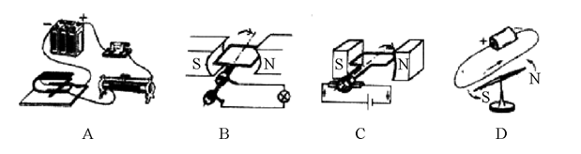

58. (2014上海)如图所示，把一个气球放进一个瓶子里，把气球口绑在瓶口上，然后用力往里吹气。根据理想气体状态方程pV/T=C（P为气体压强，V为气体体积，T为气体温度，C为常量），下列说法正确的是（）。
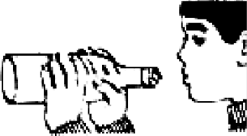
A. 只要肺活量足够，气球一定会被吹大
B. 如果把瓶子浸在热水中做这个实验，气球就可以被吹大
C. 要使气球被吹大，至少要在瓶口钻两个孔保证瓶中空气可以流通
D. 气球一膨胀，瓶中气体压力就会增大，所以气球不能被吹大

59. (2014上海)激情群体是指一种临时性的、高效率的，往往为某项富有挑战性的工作而临时组建的工作群体。根据上述定义，下列属于激情群体的是:
A. 某画家发起、多位画家一起聚居的创意和设计社区
B. 某人因见义勇为而受伤的事迹感动了网友，数位网友发起募捐活动
C. 为尽快完成多品牌战略规划，某汽车公司集结了公司内数名专家组成项目组
D. 数十名自行车爱好者组成骑车团队，相约在某个周末从上海骑自行车去苏州

60. (2015北京)知识鸿沟是指不论社会经济地位高或低，每个人所获取的知识都会随时间而增加，但社会经济地位高的人获取的知识量却比社会经济地位低的人所获取的多，久而久之，这两群人的知识差距会不断扩大。根据上述定义，下列说法正确的是：
A. 贫富分化越厉害的社会知识鸿沟现象越普遍
B. 社会经济地位高的人的知识状态趋向一致
C. 社会经济地位越高的人共同语言就越多
D. 知识与财富之间存在着正比关系

61. (2014上海)文化变迁是指由于族群社会内部的发展或由于不同族群之间的接触而引起的一个族群文化的改变。由于发明或借用而增添新的事物，由此导致旧事物丧失，是一种文化变迁；由于生态环境及社会生活变化，在没有替代物的情况下有些文化因素自动消失，也属于文化变迁。根据上述定义，下列不属于文化变迁的是：
A. 拥有灿烂文化的庞贝古城在维苏威火山的大爆发中消失了
B. 古代玛雅人和玛雅文化一起在历史长河中消亡了
C. 随着英国的殖民与发展，英语成为许多亚洲国家的官方语言
D. 由于汽车的出现，伦敦的出租马车渐渐退出了历史舞台

62. (2014上海)共生是指两种生物共同生活在一起，相互依赖，彼此有利，倘若彼此分开，则双方或其中一方便无法生存。根据上述定义，下列属于共生的是：
A. 双锯鱼喜欢在海葵的触手间游动，既得到海葵的保护，又能分享海葵吐出的食物
B. 白蚁在吃了木材后，其肠道中的多鞭毛虫能分泌纤维素水解酶，帮助白蚁将木质纤维消化分解
C. 文鸟将巢筑在蜂窝旁以获得蜜蜂的保护，蜜獾喜欢吃蜂蜜，便追随着文鸟生活
D. 赤眼蜂在玉米螟虫的卵内产卵，以其为营养源生长发育

63. (2014上海)陈述性知识是有关“世界是什么”的知识，能够直接陈述，要求的心理过程主要是记忆。程序性知识是有关“怎么办”的知识，不能直接陈述，只能通过某种作业形式间接推测其存在。根据上述定义，下列归类正确的是：
A. “修自行车”是陈述性知识，“音乐欣赏”需要程序性知识
B. “美国的首都是华盛顿”是陈述性知识，“加减运算”需要程序性知识
C. “水到100℃沸腾”是陈述性知识，“水的分子式是H2O”是程序性知识
D. “骑马射箭”是陈述性知识，“红灯停，绿灯行”是程序性知识

64. (2014上海)假期综合症是指出现于长假期或节日后的疲倦、失眠等症状，以至于焦虑、空虚或容易发怒，难以集中精神工作，这是人们在长期休闲后，身心无法承受工作压力所出现的心理不适。根据上述定义，下列属于假期综合征的是：
A. 小李从印度归来之后，领略到新的人生价值，立即辞去了工作
B. 小王假期里吃坏了肚子，结果上班后不想吃午饭
C. 小张国庆节去爬黄山，假后上班总感觉腰酸腿疼
D. 小赵春节玩得很尽兴，上班后却总是心不在焉

65. (2014上海)信息传递是指信息从信息源出发，借助一定的物质载体，按照一定的方式，通过一定的信道，最终为信息接受者获取的整个过程。根据上述定义，下列不属于信息传递的是：
A. 作家将梦里出现的美好场景通过语言记录下来
B. 三十年代周璇美妙的歌声通过唱片流传至今
C. 在古代战事紧急的时候，人们通过烽火台传递重要军情
D. 聋哑人通过手势与他人交流

66. (2014上海)返祖现象是指一种不太正常的生物“退化”现象，即有的生物体偶然出现了祖先的某些性状的遗传现象，因此返祖现象也可以作为生物进化的证据，具有很大的研究价值。根据上述定义，下列不属于返祖现象的是：
A. 有的新生儿会出现长有短尾或者全身长毛的现象
B. 家养的鸭群中有时会出现一只能够短程飞行的鸭子
C. 孟加拉虎偶尔会产生白化品种，毛色纯白，被称为白虎
D. 双翅目昆虫后翅已退化为平衡棒，但偶尔会出现有两对翅膀的个体

67. (2014上海)补偿贸易是指进口者购买外国技术、设备以及某些原料的货款，约定在一定期限内用产品或劳务分期偿还的一种贸易方式。根据上述定义，下列不属于补偿贸易的是：
A. 某国的甲摩托车厂引进一日本公司的技术，双方约定该厂先支付30%的费用，一年后使用厂里制造的摩托车偿还余款
B. 某国的甲公司向Ｓ国的乙公司购买番茄酱成套设备和技术服务，双方约定甲公司分三年以本国的竹制品偿还全部款项
C. 某国的甲电厂向他国乙煤炭企业购买五万吨焦炭，双方约定甲电厂两年后向乙煤炭企业提供采掘设备来偿还全部款项
D. 某国的甲公司向一外资公司购买咨询服务，由于甲公司资金紧张，双方项目结束三个月后，甲公司再支付咨询项目全款

68. (2014上海)归谬法是指对一错误论题不直接否定，而是先假定其真，然后据此导出荒谬的结果，由结果的荒谬推出该论题的荒谬，从而直接地否定错误论题的论证手法。根据上述定义，下列不属于归谬法的是：
A. 有个病人对住院处的护士说：“请把我安排在三等病房，我很穷。”“没有人能帮助您吗？”“没有，我只有一个姐姐，她是修女，也很穷。”护士听了生气地说： “修女富得很，因为她和上帝结婚。”“好，您就把我安排在一等病房吧，以后把账单寄给我姐夫就行了。”
B. 甲向乙解释：“我演奏的是高雅的流行乐曲。”乙反问一句：“流行的乐曲就是高雅的吗？”甲听了很是吃惊：“不高雅的东西怎么能够流行呢？”乙笑着说：“那么，流行感冒也是高雅的了？”
C. 某人坚决反对杀生，他劝告人们说：“你如果在世时杀了一头猪，来生就要变成一头猪；你在世时杀了一头牛，来生就要变成一头牛。”这时一个听众说：“那不如去杀人吧。”
D. 有一次，一位英国女记者读了文学大师钱钟书的作品，对钱钟书很仰慕，非要见他，在电话中钱钟书对该女士说：“假如你吃了个鸡蛋，觉得味道不错，就够了，何必非要认识那只下蛋的母鸡呢？”

69. (2014上海)下列选项中，符合所给图形的变化规律的是( )。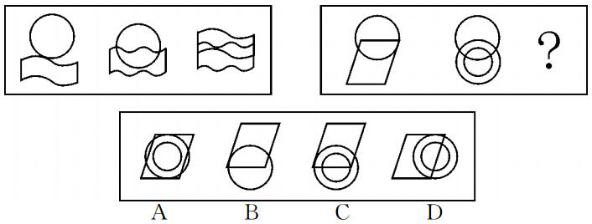

70. (2014上海)下列选项中，符合所给图形的变化规律的是: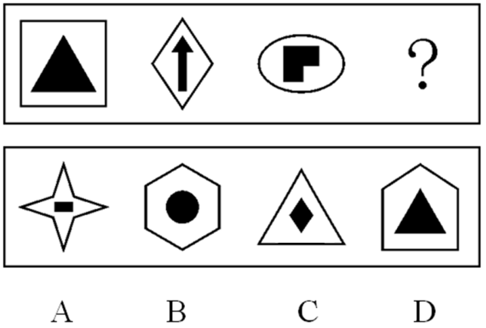

71. (2014上海)下列选项中，符合所给图形的变化规律的是( )。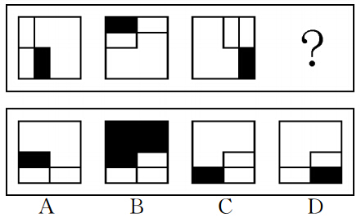

72. (2014上海)下列选项中，符合所给图形的变化规律是______。
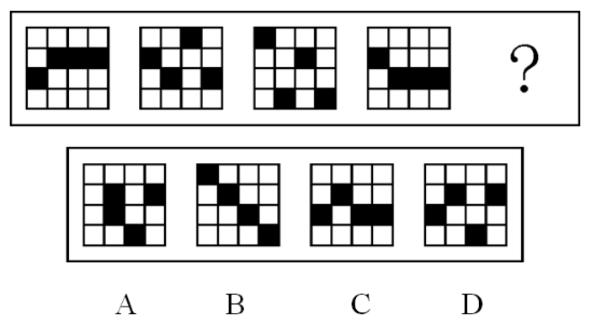

73. (2014上海)下列选项中，符合所给图形的变化规律的是______。
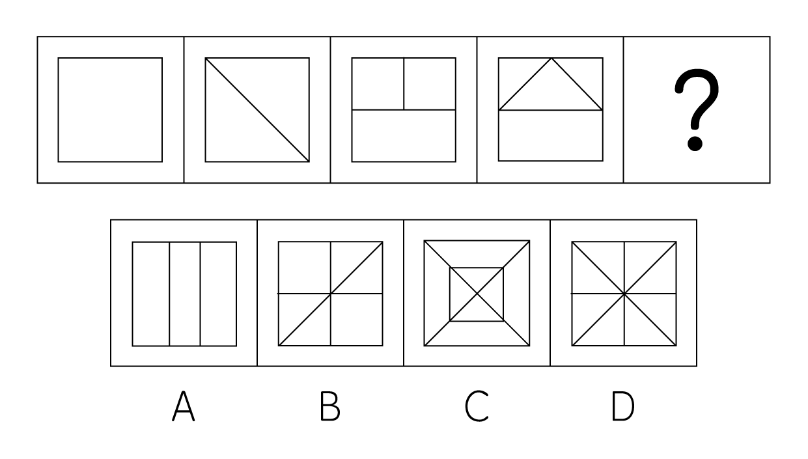
A. 如上图A所示
B. 如上图B所示
C. 如上图C所示
D. 如上图D所示

74. (2014上海)下列选项中，符合所给图形的变化规律是______。
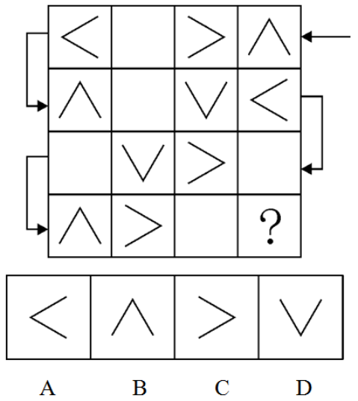

75. (2014上海)下列选项中，符合所给图形的变化规律是______。
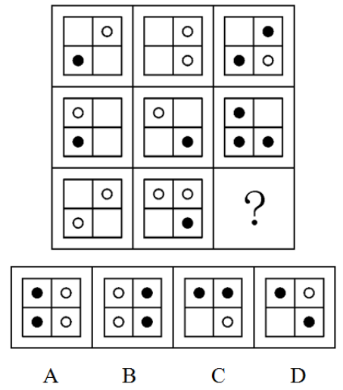

76. (2014上海)下列选项中，符合所给图形的变化规律是______。
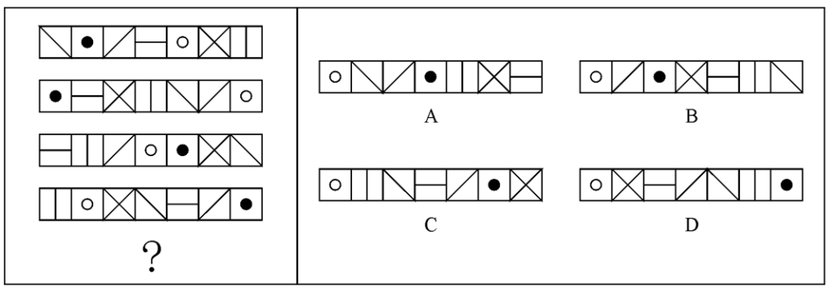

77. (2014上海)下列选项中，符合所给图形的变化规律的是( )。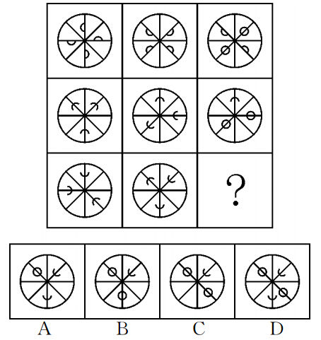

78. (2014上海)下列选项中，除了（），都能够展开为左边的平面图。
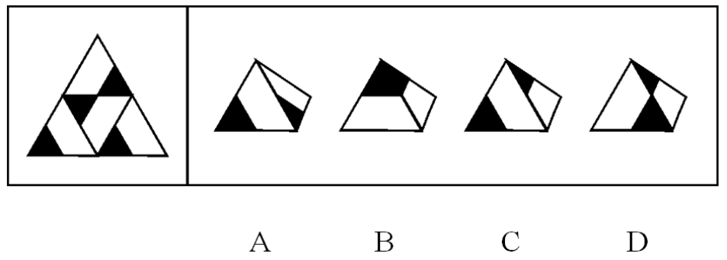

79. (2014上海)政府环保部门的官员若要在这次民间环保研讨会上发言，他就必须是民间环保组织的成员。但是，会议规定，作为一个民间环保组织的成员，不允许既是政府环保部门的官员又在这次民间环保研讨会上发言。如果上述断定为真，以下哪项也为真？
A. 在这次研讨会上发言的人中，没有政府环保部门的官员
B. 只有民间环保组织的成员才能在这次研讨会上发言
C. 除了政府环保部门的官员，没有人在这次研讨会上发言
D. 在这次研讨会上发言的人中，没有民间环保组织的成员

80. (2014上海)适合于实验用的小动物必须要繁殖快而且其基因要尽可能多的与人的相似；有些小动物虽然繁殖快但与人相似的基因很少；所以，有些繁殖快的小动物并不适合用于实验。以下__________项的逻辑结构与题干的最为类似。
A. 按相关规定，要获得国家贫困生奖学金，申请者必须家庭贫困并且成绩优秀；有些这一奖学金的获得者家庭非常贫困，但成绩并不优秀；显然，评定国家贫困生奖学金的规定没有得到严格的执行
B. 一部电影要获得好的票房，必须既有可看性又有成功的市场发行；有些票房好的电影其实可看性并不强；所以，有些电影的票房之所以好主要靠的是成功的市场发行
C. 要修读《认知科学的哲学》这门课，必须已经修过《知识论》，并且对认知科学感兴趣；有些学生虽然对认知科学很感兴趣，但没有修过《知识论》；因此，有些对认知科学感兴趣的学生不能修读《认知科学的哲学》这门课。
D. 一般来说，不是每周进行系统维护的电脑在使用一年后都要拿到专卖店去维修；有些电脑在用了很长时间后也不需要拿到专卖店去维修；因此，有些电脑每周都进行了系统维护

81. (2014上海)考古学家前不久对某岛屿的S古城进行了考古挖掘，他们发现了一些残骸和典型的被地震摧毁的古建筑废墟。因此，考古学家猜测，公元300年时，这里发生了一场强烈的地震，摧毁了当时的建筑。以下哪个观点如果正确，能够最有力地支持考古学家的猜测？
A. 大多数关于S古城的现代历史都记载了公元300年那次地震
B. 在S古城发现了一些制作于公元260至350年间的，具有该岛风格的画像
C. 在那些建于公元300年前后的坟墓中发现的饮酒容器也出现在S古城附近的坟墓中
D. 在S古城，考古学家没有发现公元300年之后的铜币，却发现了大量铸造于公元300年之前的铜币

82. (2014上海)在使用了各种常规的广告和促销手段后，某电商的网络销售收入并没有如预期那样得到提高，为此管理层重金聘请专业人士进行市场分析。分析报告提出，开通了移动支付（通常指使用智能手机对所消费的商品或服务进行账务支付）功能的人群才是该电商真正潜在的顾客群。于是管理层决定与某大型商业银行合作，在新开通移动支付功能的人群中开展宣传和促销。但一个月后，效果井不理想，网络销售收入没有明显增长。以下哪项如果为真，最能解释上述结果？
A. 由于交易的安全性受到质疑，最近开通移动支付功能的人有所减少
B. 由于移动支付是一项新兴业务，消费者对其态度比较谨慎
C. 一般来说，新开通移动支付功能的人需要经过一段时间后才有可能进行此类的网络购物
D. 网络购物在白领中较为普及，但他们更希望电商能够提供一些有特色的服务

83. (2014上海)人口平均预期寿命是反映一个国家和地区人民健康水平的重要指标。第六次全国人口普查显示，2010年我国人口平均预期寿命达74.83岁，而建国初期我国人口平均预期寿命只有35岁左右。因此，六十多年前人们认为的老年人现在看起来其实只是中年人。以下哪项如果为真，最能削弱上述观点？
A. 建国以来，新生婴儿死亡数量的减少是人口平均预期寿命增加的最重要原因
B. 建国初期，国家正从战乱转向和平，全国形势仍不稳定，人口数量远低于现在
C. 建国初期，生活环境比较艰苦，人们的营养水平比现在差得多
D. 随着医学的发展，医疗水平比建国初期有很大提高

84. (2014上海)由于近年来投身F1赛车比赛的选手数量的增长速度大大超过了F1赛事数量的增长，加之3D模拟比赛系统的应用越来越普及，最近5年每位F1赛车选手实际参加场地F1比赛的平均次数下降了20%，这种趋势如果继续下去的话，F1赛车选手的水平肯定会大幅下降。以上论证基于以下哪项假设？
A. 许多F1赛车选手现在将他们的大部分时间花在3D模拟比赛系统上，以便保持状态能够参加场地比赛
B. F1赛车选手只有保证每年参加一定数量的场地比赛，水平才能得到保持或提高
C. 所有的赛车选手，包括F1赛车选手，平时的训练难度与强度比前几年下降了不少
D. 每一位F1赛车选手的场地比赛水平近年来都有所下降

85. (2014上海)某超市员工将各品牌洗发液摆上货架，已知洗发液有E、F、G、H、I等五个品牌，在货架上从左向右排列，上架要求：①F紧挨H左边，②I与E相邻，③G在F的左边。如果I在G的左边，则以下哪项必定为真？
A. E紧挨在G的左边
B. G紧挨在F的左边
C. I紧挨在G的左边
D. E紧挨在F的左边

86. (2014上海)景区内商家：这几个月的营业额明显减少，主要是由于景区门票大幅涨价造成的。景区管理部门：商家的营业额减少和景区门票涨价没有关系，经过我们的调查，商家营业额减少的主要原因，是他们没有采取薄利多销的营销策略。以下哪项如果为真，最能削弱景区管理部门的解释？
A. 该景区的门票价格和别的景区相比并不算高
B. 景区管理部门在引导商家进行薄利多销方面做了一些工作，但是力度不够
C. 过高的景区门票价格导致游客数量锐减
D. 商家的营业额减少这一情况在别的景区也普遍存在

87. (2014上海)某神经内科医生对病人说：“市场上所出现的合成药S对失眠有较好的疗效，但由于对S的长期副作用不清楚，因此我不建议使用此药。”有病人反驳道：“你的言行不一，你开了很多有副作用的药给我，所以你拒绝使用S药的真正原因并不是药物的副作用。”病人的观点是有缺陷的，因为：
A. 用过一段时间后，S药的副作用自然会表现出来
B. 已知的风险可用特定方法来降低，而未知的风险则不行
C. 医生有可能不相信S药的功效，而不是担心它的副作用
D. 合成药物与天然药物的副作用以及应对方法是不相同的

88. (2014上海)某天夜里，同宿舍的小赵、小钱、小孙、小李在谈论各自以及隔壁宿舍小周喜欢的电视频道。小赵说:“我和小钱都喜欢看教育频道，小孙喜欢看艺术频道。”小钱说:“我与小李都喜欢看财经频道，小孙喜欢看艺术频道。”小孙说:“我与小赵都不喜欢看教育频道，小周喜欢看纪实频道。”小李说:“小赵和小钱都喜欢看教育频道，我喜欢看新闻频道。”若他们都只说对了两个人对电视频道的喜好，则小周喜欢的电视频道是：
A. 纪实频道
B. 教育频道
C. 新闻频道
D. 艺术频道

2013年1~7月份，某市规模以上工业增加值同比增长12.0%，增速比去年同期提高1.4个百分点。
1~7月份，全市国有及国有控股企业完成增加值同比下降3.5%；民营企业完成增加值同比增长24.8%；外商控股企业完成增加值同比下降3.1%。三者增加值占全市规模以上工业增加值总量的比重为20：62：18。轻工业完成增加值同比增长17.4%；重工业完成增加值同比增长10.1%。轻重工业增加值占全市规模工业总量的比重为28：72，与去年同期持平。
在37个行业中，向上拉动全市工业经济增长较大的行业有：化工行业完成增加值176.2亿元，同比增长81.3%；医药制造业完成增加值21.2亿元，同比增长24.7%；农副食品加工业完成增加值223.5亿元，同比增长19.6%；服装行业完成增加值56.7亿元，同比增长19.4%；专用设备制造业完成增加值118.4亿元，同比增长16.0%；通用设备制造业完成增加值272.9亿元，同比增长15.5%；汽车制造业完成增加值57.4亿元，同比增长9.3%。向下拉动工业经济增长较大的行业有：石油加工业完成增加值168.5亿元，同比下降1.5%；电子信息业完成增加值63.4亿元，同比下降12.2%；铁路船舶制造业完成增加值89.2亿元，同比下降26.9%。
1~7月份，全市完成销售产值6258.1亿元，同比增长12.7%，其中，完成国内销售产值4995.2亿元，同比增长15.7%；完成出口交货值1262.9亿元。
1~7月份，全市实现软件销售收入712亿元，同比增长25.8%，出口22亿美元，同比增长19.5%。实现利润50.8亿元，同比增长20.9%，实现税金51.2亿元，同比增长26.8%。
89. (2014上海)该市2013年1—7月份规模以上工业增加值约比2011年同期增长了（）。
A. 1.4%
B. 13.4%
C. 22.6%
D. 23.9%

90. (2014上海)下列统计图中，（）最接近2012年1~7月份该市国有及国有控股企业、民营企业和外商控股企业完成增加值占全市规模以上工业增加值总量的比重构成。
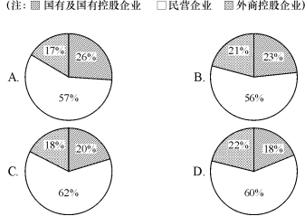

91. (2014上海)2013年1~7月份该市完成出口交货值比上年约增长了（）。
A. -2.6%
B. 2.2%
C. 9.7%
D. 18.7%

92. (2014上海)以下对该市各行业按2012年1~7月份完成增加值从高到底排序正确的是（）。
A. 专用设备制造业、农副食品加工业、电子信息业
B. 铁路船舶制造业、医药制造业、通用设备制造业
C. 石油加工业、化工行业、汽车制造业
D. 服装行业、汽车制造业、电子信息业

下表列出了某年12月份的机票价格情况。当时，济南到青岛的高铁价格为119元，青岛市普通标间的住宿费为180元/日。上海到青岛的飞行距离为540公里，上海到济南的飞行距离为710公里。
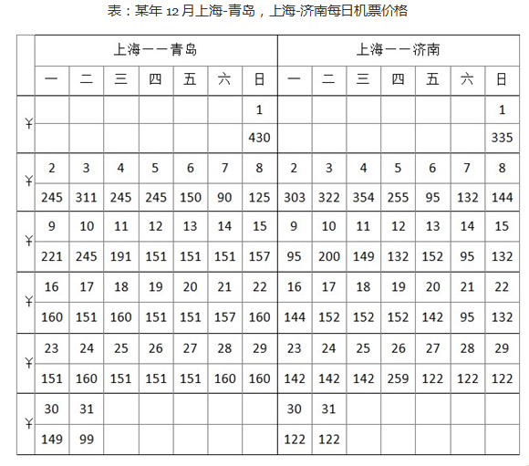
93. (2014上海)12月9日老王要从上海到青岛出差。假设所有出行方式均可当天到达，但如果提前到达则需要住宿，则老王选择（）的出行方式总花费最小。
A. 9日乘飞机到济南后转乘当天高铁到青岛
B. 8日乘飞机直飞青岛
C. 8日乘飞机到济南后转乘当天高铁到青岛
D. 9日乘飞机直飞青岛

94. (2014上海)就平均而言，12月份上海到济南（）的机票价格最低。
A. 周一
B. 周五
C. 周六
D. 周日

95. (2014上海)以12月1-7日上海到青岛的机票价格计，平均每百公里的机票费用约为（）元。
A. 319
B. 262
C. 45.6
D. 37.5

96. (2014上海)下列说法中，正确的是（）。
A. 12月份上海到青岛的飞机票比上海到济南的飞机票一定要便宜一些
B. 12月份从上海飞济南再转乘高铁到青岛一定比上海直飞青岛的花费多
C. 12月份从上海到青岛最贵的机票比从上海到济南最贵的机票便宜
D. 12月份上海到青岛每公里的机票费用要比上海到济南每公里的机票费用高一些

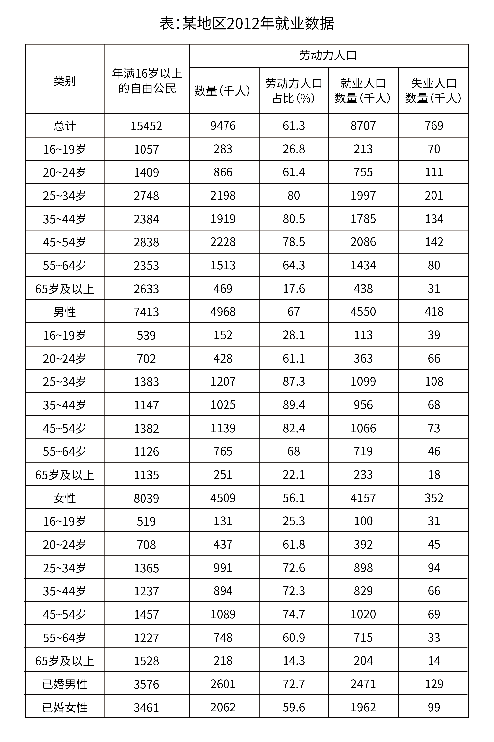注：就业人口占比=就业人口/年满16岁以上的自由公民数
劳动力人口占比=劳动力人口/年满16岁以上的自由公民数
失业率=失业人口/劳动力人口
97. (2014上海)男性失业人口在全部劳动力人口中所占比重比女性失业人口：
A. 约少0.6个百分点
B. 约少0.7个百分点
C. 约多0.6个百分点
D. 约多0.7个百分点

98. (2014上海)在下列年龄段的年满16岁以上的自由公民中，失业率超过10%的是：
A. 16~19岁
B. 25~34岁
C. 45~54岁
D. 65岁以上

99. (2014上海)关于各年龄段就业人数与失业人数的相关情况，下列说法正确的是（）。
A. 从失业、就业两方面看，各年龄段男性人数都多于女性人数
B. 失业率最高的为16~19岁的男性，其失业率为24.1%
C. 就业人口最多的年龄段为45~54岁
D. 失业率最低的为45~54岁的女性

100. (2014上海)根据资料，下列表述中正确的是（）。
A. 各年龄段的男性和女性相比，劳动力人口占比最大的年龄段是相同的
B. 已婚男性的就业人口占比、失业率、劳动力人口占比普遍高于已婚女性
C. 女性公民的人口、劳动力人口和就业人口都高于男性
D. 男性在各个年龄段的失业率都高于女性

据报道，2013年3月英国政府宣布，从10月份起，最低时薪将提高12便士（1英镑等于100便士）到6.31英镑（约合人民币59.5元），此政策受到低收入人群欢迎。美国也准备在现有的基础上将联邦最低工资提高24%，约1500万工人将因此受益。
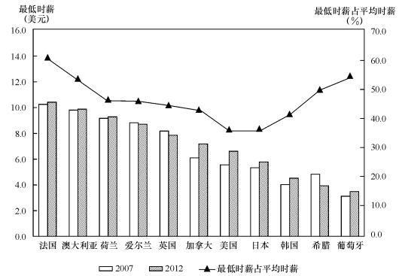
101. (2014上海)在图中所有的国家中，最低时薪占平均时薪超过50%的国家（）。
A. 以欧洲居多
B. 以亚洲居多
C. 以美国居多
D. 以大洋国居多

102. (2014上海)结合图中数据，如果美国在现有基础上将最低时薪提高24%，则最低时薪将接近（）美元。
A. 6
B. 9
C. 11
D. 13

103. (2014上海)根据资料，下列说法正确的是（）。
A. 2012年最低时薪低于5美元的有4个国家
B. 2012年与2007年相比，图中国家的最低时薪均有所增加
C. 2013年3月英镑对人民币汇率约为9.55
D. 2013年10月份起，英国政府将最低时薪提高了约1.9%

三、不定项题（本大题共1小题，每题0.7分，共计0.7分）
1. (2014上海)社区是聚居在一定地域范围内的人们所组成的社会共同体。从案例可以看出目前W市城市社区的范围，是指经过社区改革后做了规模调整的（ ）的辖区。
A. 街道办事处
B. 居民委员会
C. 党委
D. 校区物业

参考答案与解析
第一部分 客观题
一、多选题
第1题
【知识点】 毛泽东思想与中国特色社会主义理论体系
【答案】 ACD
【解析】 十八届三中全会公报指出：坚持用制度管权管事管人,让人民监督权力,让权力在阳光下运行，是把权力关进制度笼子的根本之策。因此本题选ACD。
【来源】 2014年上海公务员考试《行测》真题（A卷）-1月18日第1题

第2题
【知识点】 行政法
【答案】 BD
【解析】 第一步，本题考查上海市政府信息公开规定。第二步，根据《上海市政府信息公开规定》第21条规定，公民、法人或者其他组织依照《政府信息公开条例》第13条规定向行政机关申请公开政府信息的，应当提交载明下列内容的申请书：（一）申请人的姓名或者名称、联系方式；（二）明确的政府信息内容，包括能够据以指向特定政府信息的文件名称、文号或者其他特征描述；（三）获取政府信息的方式及其载体形式。公民、法人或者其他组织向行政机关申请公开政府信息的，行政机关可以询问申请人获取政府信息的用途。所以C选项中的律师应说明申请信息的用途，是错误的。根据本法第24条规定，行政机关依申请公开政府信息的，申请人可以选择邮寄、递送、传真、当面领取等方式获取政府信息，并可以选择纸质、光盘、磁盘等政府信息载体形式。因此B正确。根据本法第25条规定，公民、法人或者其他组织向行政机关申请提供与其自身相关的税费缴纳、社会保障、医疗卫生、登记等政府信息的，应当出示有效身份证件或者证明文件。而题干中该律师所申请公开的为网站建设、设计及招投标全过程中的信息，不需要提供有效身份证明，故A错误。根据本法第27条规定，行政机关依申请向公民、法人或者其他组织提供政府信息的，可以收取实际发生的检索、复制、邮寄等成本费用，但不得收取其他费用，D选项正确。因此，选择BD选项。
【来源】 2014年上海公务员考试《行测》真题（A卷）-1月18日第3题,2014年上海公务员考试《行测》真题（B卷）-1月18日第7题

第3题
【知识点】 经济常识（其它）
【答案】 AC
【解析】 本题考查经济常识。如果生产设备、生产工艺的污染物排放、能耗、水耗等技术指标高于行业平均水平，则该生产能力就是落后产能，从这个角度来说，产能落后与否是个技术判断问题。而产能过剩是供给和需求结构失衡造成的，所以说产能过剩是市场判断，故A正确。随着信息社会的发展，落后产能不可避免成了社会进步的障碍，社会需求的降低容易造成积压，导致产能过剩。所以，在完善的市场经济条件下，过剩的产能里一般包括落后产能。故C正确。故选AC。
【来源】 2014年上海公务员考试《行测》真题（A卷）-1月18日第5题

第4题
【知识点】 经济常识（其它）
【答案】 ACD
【解析】 本题考查经济常识。2013年7月31日，国务院总理李克强主持召开国务院常务会议，研究的主题之一是如何推进政府向社会力量购买公共服务。推进政府向社会力量购买公共服务，围绕着三个重要目标。第一是增加公共产品的供应，让人民群众更多地分享经济发展的成果。第二是发展产业，主要是现代服务业。第三是政府自身的变革。故选ACD。
【来源】 2014年上海公务员考试《行测》真题（A卷）-1月18日第6题,2014年上海公务员考试《行测》真题（B卷）-1月18日第8题

第5题
【知识点】 毛泽东思想与中国特色社会主义理论体系
【答案】 BCD
【解析】 第一步，本题考查网络信息保护。第二步，2012年12月28日，十一届全国人大常委会第三十次会议表决通过了《关于加强网络信息保护的决定》，该决定以法律形式保护公民个人及法人信息安全，确立网络身份管理制度，明确网络服务提供者的义务和责任，并赋予政府主管部门必要的监管手段，重点解决我国网络信息安全立法滞后的问题。所以BCD说法正确。因此，选择BCD选项。
【来源】 2014年上海公务员考试《行测》真题（A卷）-1月18日第7题,2014年上海公务员考试《行测》真题（B卷）-1月18日第2题

第6题
【知识点】 毛泽东思想与中国特色社会主义理论体系
【答案】 ABD
【解析】 第一步，本题考查时政。第二步，《上海十二五规划纲要》提出推进城市智能化管理，实施数字城管行动、数字惠民行动、电子政务行动。因此，选择ABD选项。
【来源】 2014年上海公务员考试《行测》真题（A卷）-1月18日第8题

第7题
【知识点】 经济常识（其它）
【答案】 BD
【解析】 本题考查经济常识。市场经济具有法制性、竞争性、平等性、开放性特征，题中中国S集团运用法律武器维护自己的利益，把握了市场的法制性和平等性特征，这里市场观念的“走出去”，也体现了市场经济的开放性，所以D选项正确。只有真正认识市场经济的作用，才能把握市场的特征和原则，才能真正做到市场观念“走出去”。所以B选项正确。故选BD。
【来源】 2014年上海公务员考试《行测》真题（A卷）-1月18日第9题,2014年上海公务员考试《行测》真题（B卷）-1月18日第6题,09.24今日作业-常识第19题,今日作业-常识-经济第2题

第8题
【知识点】 行政法
【答案】 ABD
【解析】 第一步，本题考查保守国家秘密法。第二步，依据《中华人民共和国保守国家秘密法》第13条规定，机关、单位执行上级确定的国家秘密事项，需要定密的，根据所执行的国家秘密事项的密级确定。下级机关、单位认为本机关、本单位产生的有关定密事项属于上级机关、单位的定密权限，应当先行采取保密措施，并立即报请上级机关、单位确定；没有上级机关、单位的，应当立即提请有相应定密权限的业务主管部门或者保密行政管理部门确定。故ABD选项正确。根据本法第12条规定，机关、单位确定，变更和解除本机关，本单位的国家秘密，应当由承办人提出具体意见，经定密责任人审核批准。故C项错误，是承办人提意见，经定密责任人审核批准。因此，选择ABD选项。
【来源】 2014年上海公务员考试《行测》真题（A卷）-1月18日第10题,2014年上海公务员考试《行测》真题（B卷）-1月18日第13题

第9题
【知识点】 行政法
【答案】 ABCD
【解析】 行政强制措施，是指行政机关在行政管理过程中，为制止违法行为、防止证据损毁、避免危害发生、控制危险扩大等情形，依法对公民的人身自由实施暂时性限制，或者对公民、法人或者其他组织的财物实施暂时性控制的行为。所以，正确答案为ABCD。
【来源】 2014年上海公务员考试《行测》真题（A卷）-1月18日第11题,今日作业-常识-法律1第17题

第10题
【知识点】 毛泽东思想与中国特色社会主义理论体系
【答案】 ABD
【解析】 第一步，本题考查时政。第二步，国务院的《全国海洋经济发展“十二五”规划》提出充分发挥环渤海、长江三角洲和珠江三角洲三个经济区的引领作用，推进形成我国北部、东部和南部三个海洋经济圈，结合落实国家关于沿海区域发展的部署，着力培育一批重要的海洋经济增长极。因此，选择ABD选项。
【来源】 2014年上海公务员考试《行测》真题（A卷）-1月18日第12题,2014年上海公务员考试《行测》真题（B卷）-1月18日第10题

第11题
【知识点】 科技常识其它
【答案】 ACD
【解析】 本题考查科学常识。全球十大垃圾食品包括：一、油炸类食品；二、腌制类食品；三、加工类肉食品（肉干、肉松、香肠等）四、饼干类食品（不含低温烘烤和全麦饼干）；五、汽水可乐类食品；六、方便类食品（主要指方便面和膨化食品）；七、罐头类食品（包括鱼肉类和水果类）；八、话梅蜜饯类食品（果脯）；九、冷冻甜品类食品（冰淇淋、冰棒和各种雪糕）；十、烧烤类食品。腌制类食品一般指自然脱水食品，快速脱水食品不属于其中。因此本题选ACD。
【来源】 2014年上海公务员考试《行测》真题（A卷）-1月18日第13题

第12题
【知识点】 生物医学常识（其它）
【答案】 BD
【解析】 本题考查物理常识。红外线是波长介乎微波与可见光之间的电磁波，其波长在760纳米（nm）至1毫米（mm）之间，是波长比红光长的非可见光。红外热成像运用光电技术检测物体热辐射的红外线特定波段信号，将该信号转换成可供人类视觉分辨的图像和图形，并可以进一步计算出温度值。红外热成像技术使人类超越了视觉障碍，由此人们可以看到物体表面的温度分布状况。红外线成像技术运用经络学，在人脑的研究工作及在研究疾病治疗方法中的应用，特别是在诊断哮喘病、痹症、腰椎间盘突出症、运动病、恶性肿瘤等病症，其具有无放射性的优点和一次多脏器全身扫描的非接触测量的优点，是综合确诊人体某种疾病的一种有用手段。故选BD。
【来源】 2014年上海公务员考试《行测》真题（A卷）-1月18日第14题,今日作业-常识-生物医学第7题

第13题
【知识点】 生物医学常识（其它）
【答案】 BD
【解析】 本题考查生物医学常识。免疫系统疾病的症状一般主要表现在易患感冒及其他感染性疾病，易疲劳或易过敏。根据病因及特性不同，大致常见的有：艾滋病、过敏性疾病、风湿性关节炎、过敏性哮喘、慢性疲劳、II型糖尿病、枯草热、红斑狼疮及多发性硬化症等。艾滋病由感染艾滋病病毒（HIV病毒）引起，HIV是一种能攻击人体免疫系统的病毒。红斑狼疮是一种典型的自身免疫性结缔组织病（多见于15～40岁女性），所以BD项属于免疫系统疾病。故选BD。
【来源】 2014年上海公务员考试《行测》真题（A卷）-1月18日第16题,2014年上海公务员考试《行测》真题（B卷）-1月18日第15题,今日作业-常识-生物医学第9题

第14题
【知识点】 科技常识其它
【答案】 ABCD
【解析】 本题考查科技成就。海上风电具有资源丰富、发电利用小时数高、不占用土地、不消耗水资源和适宜大规模开发的特点，虽然风力发电的效率本身并不高，但题目问的是海上风电场与陆上风电场相比，效率高也要入选。故选ABCD。
【来源】 2014年上海公务员考试《行测》真题（A卷）-1月18日第17题,2014年上海公务员考试《行测》真题（B卷）-1月18日第17题

第15题
【知识点】 生物医学常识（其它）
【答案】 ABCD
【解析】 本题考查科学常识。生命探测仪，即一种探测生命迹象的仪器，凡是活着的人或动物，身体之中都会蕴藏着一系列的生命信息，它们会通过各种能量方式表现在身体外部。比如声波，人体固有的电磁波，以及大脑在进行活动时所产生的一些特殊波等，这些波的频率不同，所以可以被生命探测仪采集到，救援人员可借此做出是否有人的判断。故选ABCD。
【来源】 2014年上海公务员考试《行测》真题（A卷）-1月18日第19题,2014年上海公务员考试《行测》真题（B卷）-1月18日第18题,今日作业-常识-科技常识第14题

第16题
【知识点】 科技常识其它
【答案】 AC
【解析】 本题考查科学常识。激光快速成型技术的原理是利用激光束扫描金属板材诱发的内部非均匀分布的热应力，使板材发生局部塑性屈服，从而使板材产生一定角度的弯曲变形。由此可见，激光快速成型技术是改变原有物体的形状，而3D打印是构造新物体，两种技术基于不同原理，所以A项说法错误。3D打印常用材料有尼龙玻纤、耐用性尼龙材料、石膏材料、铝材料、钛合金、不锈钢、镀银、镀金、橡胶类材料。可见3D打印可以用于打印金属制品，所以C项说法错误。故选AC。
【来源】 2014年上海公务员考试《行测》真题（A卷）-1月18日第20题,2014年上海公务员考试《行测》真题（B卷）-1月18日第27题,今日作业-常识-科技常识第11题

第17题
【知识点】 科技常识其它
【答案】 ABCD
【解析】 本题考查科学常识。射频识别技术（RFID）俗称电子标签，可通过无线电讯号识别特定目标并读写相关数据，而无需识别系统与特定目标之间建立机械或光学接触。射频技术（RF）较常见的应用有无线射频识别，常称为感应式电子晶片或近接卡、感应卡、非接触卡、电子标签、电子条码等。在市场中应用最广，比如公交卡、食堂餐卡、银行卡、电话磁卡、宾馆门禁卡、制卡证卡、二代身份证、智能卡等。故选ABCD。
【来源】 2014年上海公务员考试《行测》真题（A卷）-1月18日第22题,今日作业-常识-科技常识第8题

第18题
【知识点】 中国古代史
【答案】 AB
【解析】 本题考查历史常识。
A项，当选，河姆渡遗址距今6000年左右，是中国南方早期新石器时代遗址。B项，当选，半坡遗址，距今6000年左右，是黄河流域典型的原始社会母系氏族公社村落遗址，属新石器时代仰韶文化。
C项，不当选，三星堆遗址是中国西南地区的青铜时代遗址，不属新石器时代。D项，不当选，周口店遗址是旧石器时代早期的人类遗址，不属新石器时代。
因此本题选A、B。
【来源】 2014年上海公务员考试《行测》真题（A卷）-1月18日第23题,2014年上海公务员考试《行测》真题（B卷）-1月18日第29题,09.25今日作业-常识第1题,今日作业-常识-历史人文1第20题

第19题
【知识点】 地理常识（其它）
【答案】 ABCD
【解析】 本题考查地理常识。
目前常见的处理方法有：化学处理、火法处理、微生物处理、机械处理。虽然前两种方法对环境有所污染，但包括我国在内的部分国家和地区都在使用。
因为废旧电器所含化学成分较多，如果将废旧电子产品作为一般垃圾丢弃，其所含的铅等重金属就会污染环境。
在处理电子垃圾时应该进行综合处理，对有用的部份回收再利用，减少污染。
因此本题选ABCD。
【来源】 2014年上海公务员考试《行测》真题（A卷）-1月18日第25题,2014年上海公务员考试《行测》真题（B卷）-1月18日第23题

第20题
【知识点】 科技常识其它
【答案】 BC
【解析】 本题考查科学常识。“黑匣子”是飞机专用的电子记录设备之一，名为航空飞行记录器。里面装有飞行数据记录器和舱声录音器，飞机各机械部位和电子仪器仪表都装有传感器与之相连。它能把飞机停止工作或失事坠毁前半小时的有关技术参数和驾驶舱内的声音记录下来。黑匣子具有极强的抗火、耐压、耐冲击振动、耐海水（或煤油）浸泡、抗磁干扰等能力，即便飞机已完全损坏黑匣子里的记录数据也能完好保存。故选BC。
【来源】 2014年上海公务员考试《行测》真题（A卷）-1月18日第26题,2014年上海公务员考试《行测》真题（B卷）-1月18日第21题,今日作业-常识-科技常识第13题

第21题
【知识点】 生物医学常识（其它）
【答案】 ABC
【解析】 本题考查科学常识。首先是清洗，不管是疯狗，还是正常狗，都应该马上就地用大量清水（10000毫升以上）冲洗伤口。如果有条件的话，最好能用20%的肥皂水或0.1%的苯扎溴铵反复冲洗，一般要在半小时左右，然后再用清水冲洗，把含病毒的唾液、血水冲掉，故A正确。冲完后，马上用酒精或碘酒擦伤口内外，尽可能杀死狂犬病毒，故B正确。被咬伤后要迅速就医，应在24小时内注射疫苗，注射疫苗时应按时足量注射，故C正确，D错误。故选ABC。
【来源】 2014年上海公务员考试《行测》真题（A卷）-1月18日第28题,2014年上海公务员考试《行测》真题（B卷）-1月18日第14题,今日作业-常识-生物医学第8题

第22题
【知识点】 毛泽东思想与中国特色社会主义理论体系
【答案】 ABD
【解析】 第一步，本题考查中国（上海）自由贸易试验区建设的总体目标。第二步，2013年9月，国务院印发了《中国（上海）自由贸易实试验区总体方案》，总体目标的第2条指出，经过两至三年的改革试验力争……建设成为具有国际水准的投资贸易便利、货币兑换自由、监管高效便捷、法制环境规范的自由贸易试验区，为我国扩大开放和深化改革探索新思路和新途径，更好地为全国服务。因此，选择ABD选项。
【来源】 2014年上海公务员考试《行测》真题（A卷）-1月18日第31题,2014年上海公务员考试《行测》真题（B卷）-1月18日第31题

第23题
【知识点】 毛泽东思想与中国特色社会主义理论体系
【答案】 AC
【解析】 第一步，本题考查时政。第二步，《中国（上海）自由贸易试验区总体方案》在“主要任务和目标”中第2条指出，选择金融服务、航运服务、商贸服务、专业服务、文化服务以及社会服务领域扩大开放，暂停或取消投资者资质要求、股比限制、经营范围限制等准入限制措施（银行业机构、信息通信服务除外），营造有利于各类投资者平等准入的市场环境。因此，选择AC选项。
【来源】 2014年上海公务员考试《行测》真题（A卷）-1月18日第32题,2014年上海公务员考试《行测》真题（B卷）-1月18日第32题

第24题
【知识点】 毛泽东思想与中国特色社会主义理论体系
【答案】 BCD
【解析】 第一步，本题考查时政。第二步，《中国（上海）自由贸易试验区总体方案》在“主要任务和目标”中第1条指出，……建立一口受理、综合审批和高效运作的服务模式，完善信息网络平台，实现不同部门的协同管理机制。因此，选择BCD选项。
【来源】 2014年上海公务员考试《行测》真题（A卷）-1月18日第33题,2014年上海公务员考试《行测》真题（B卷）-1月18日第33题

第25题
【知识点】 经济常识（其它）
【答案】 ABD
【解析】 本题考查经济常识。由表格数据可知，R&amp;amp;D经费支出从2008年4616亿元逐渐增加到2012年的10240亿元，A项正确。R&amp;amp;D经费支出占GDP的比重从2008年1.47%逐渐增长到2012年的1.97%，B项正确。文中只是说明了加大科技投入，并没有提及科研经费浪费现象严重，故C项错误。由材料一中发达国家和地区Ｒ＆Ｄ经费支出占ＧＤＰ比重的平均水平为3%，而我国截至2012年只有1.97%，可知我国与发达国家和地区相比仍有一定差距。D项正确。故选ABD。
【来源】 2014年上海公务员考试《行测》真题（A卷）-1月18日第35题,2014年上海公务员考试《行测》真题（B卷）-1月18日第35题

第26题
【知识点】 经济常识（其它）
【答案】 ABCD
【解析】 本题考查经济常识。A项通过增加对科技投入，促进某些资源向科研领域配置，为科技创新提供物质保障，符合题意；B项通过激励和奖励机制激发科技工作者的积极性和创新性，从而推进科技创新，符合题意；C项加快构建以企业为主体，充分发挥企业在科技创新中的作用，符合题意；D项发挥市场在科技创新过程中优化人财物的配置，有助于推进科技创新，符合题意。故选ABCD。
【来源】 2014年上海公务员考试《行测》真题（A卷）-1月18日第36题,2014年上海公务员考试《行测》真题（B卷）-1月18日第36题

第27题
【知识点】 毛泽东思想与中国特色社会主义理论体系
【答案】 ACD
【解析】 第一步，本题考查科技和政治生活关系。第二步，政务微博拓宽公民诉求渠道，A说法正确。政府应该尊重民意，倾听民意，而不能说控制民意，B项表述错误。科技发展有利于政府更好地实施政府公开，接受人民监督，C说法正确。科技发展有利于增强我国的综合国力，提高我国的国际地位，D说法正确。因此，选择ACD选项。
【来源】 2014年上海公务员考试《行测》真题（A卷）-1月18日第37题,2014年上海公务员考试《行测》真题（B卷）-1月18日第37题

第28题
【知识点】 科技成就
【答案】 ABD
【解析】 本题考查科技成就。蛟龙号最大下潜深度达到了7000多米，是在海洋高科技领域的一种突破，这一重大成就极大地提升了我国科技实力，它的设计和研制体现了我国的综合能力的增强。ABD三项均正确。目前我国还没有步入科技发达国家的行列，与发到国家还有一定差距，C选项说法错误。故选ABD。
【来源】 2014年上海公务员考试《行测》真题（A卷）-1月18日第38题,2014年上海公务员考试《行测》真题（B卷）-1月18日第38题

第29题
【知识点】 行政法
【答案】 ABD
【解析】 本题考查行政救济。根据《行政复议法》第15条规定，对政府工作部门依法设立的派出机构依照法律、法规或者规章规定，以自己的名义作出的具体行政行为不服的，向设立该派出机构的部门或者该部门的本级地方人民政府申请行政复议。张女士可以向H区公安局申请复议，故A项正确。根据《行政诉讼法》第2条规定，公民、法人或者其他组织认为行政机关和行政机关工作人员的具体行政行为侵犯其合法权益，有权依照本法向人民法院提起诉讼，B项正确。根据《行政复议法》第16条规定，公民、法人或者其他组织申请行政复议，行政复议机关已经依法受理的，或者法律、法规规定应当先向行政复议机关申请行政复议、对行政复议决定不服再向人民法院提起行政诉讼的，在法定行政复议期限内不得向人民法院提起行政诉讼。张女士不能同时申请复议和提起行政诉讼，故D项正确。故选ABD。
【来源】 2014年上海公务员考试《行测》真题（A卷）-1月18日第41题,2014年上海公务员考试《行测》真题（B卷）-1月18日第41题,今日作业-常识-法律1第4题

第30题
【知识点】 公共管理常识
【答案】 ABCD
【解析】 本题考查管理常识。社区管理除包括主管部门、居（村）委会指导和监督业主委员会和物业管理企业的工作外，还包括计划生育、市容、环卫、城建等部门在社区的各项行政管理；物业管理包括物业管理企业对小区管辖范围内进行的物业管理有偿服务，还包括业主大会、业主委员会的自治管理和规范运作，A项正确。从管理区域来讲，社区管理管辖的范围广，往往不限于一个物业管理区域；物业管理则是针对一个物业管理区域讲的，B项正确。社区管理是国家管理社会生活、群众管理社会生活和社会管理社会生活相互交融的基础性社会管理。具体而言，社区管理是在街道办事处领导下的行政性管理和街道办事处组织引导下，社区内有关单位和居民共同参与的围绕人的社会生活而实施的管理。政府行为在社会管理中起着主导作用，因而社区管理具有明显的行政性。而物业管理是社会化、企业化、专业化管理，他是在业主的委托下围绕“人的居住环境”而实施的管理，是一种由现代化的物业管理企业实施的完全市场化、商业化的活动，CD项正确。故选ABCD。
【来源】 2014年上海公务员考试《行测》真题（A卷）-1月18日第44题,2014年上海公务员考试《行测》真题（B卷）-1月18日第44题

第31题
【知识点】 公共管理常识
【答案】 BCD
【解析】 本题考查管理常识。居民委员会是居民自我管理、自我教育、自我服务的基层群众性自治组织，与街道办事处的关系是独立的，不属于基层政权，A选项错误。居民委员会是中国人民民主专政和城市基层政权的重要基础，也是党和政府联系人民群众的桥梁和纽带之一。我国的居民通过这一制度直接行使宪法赋予的自治权和民主管理经济、文化和社会事务的权力，B和D正确。居委会是实现基层民主的重要组织形式。根据《宪法》第2条规定，人民依照法律规定，通过各种途径和形式，管理国家事务，管理经济和文化事业，管理社会事务。而居委会则是城市居民实现民主权利的重要形式，C选项正确。故BCD选项正确。故选BCD。
【来源】 2014年上海公务员考试《行测》真题（A卷）-1月18日第45题,2014年上海公务员考试《行测》真题（B卷）-1月18日第45题

第32题
【知识点】 公共管理常识
【答案】 AC
【解析】 本题考查管理常识。根据建设部发布的《城市新建住宅小区管理办法》规定，物业管理公司在物业管理中的以下方面负有义务：（1）履行物业管理合同，依法经营；（2）接受管委会和住宅小区内居民的监督；（3）对重大的管理措施提交管委会审议，并经管委会认可；（4）接受房地产行政主管部门、有关行政主管部门及住宅小区所在地人民政府的监督指导。故选AC。
【来源】 2014年上海公务员考试《行测》真题（A卷）-1月18日第46题,2014年上海公务员考试《行测》真题（B卷）-1月18日第46题

第33题
【知识点】 公文常识
【答案】 AB
【解析】 本题考查公文常识。标题由三部分组成：发文机关名称、事由和文种。根据《党政机关公文格式》第7.3.1条规定，一般用2号小标宋体字，编排于红色分隔线下空二行位置，分一行或多行居中排布；回行时，要做到词意完整，排列对称，长短适宜，间距恰当，标题排列应当使用梯形或菱形。材料中标题第二行过长，第三行过短，长短分布不适宜，可见分行不当，所以A项正确。转发公文标题的基本形式为：发文机关名称+“转发”+被转发公文主题+“的通知”，以“转发”二字加被转发公文主题作为事由，转发文不用“关于转发”，只保留被转发公文中的“关于”。所以B项正确。故选AB。
【来源】 2014年上海公务员考试《行测》真题（A卷）-1月18日第47题,2014年上海公务员考试《行测》真题（B卷）-1月18日第47题

第34题
【知识点】 公文常识
【答案】 AC
【解析】 本题考查公文常识。根据《党政机关公文格式》第7.2.5条规定，发文字号编排在发文机关标志下空二行位置，居中排布。年份、发文顺序号用阿拉伯数字标注；年份应标全称，用六角括号“〔〕”括入；发文顺序号不加“第”字，不编虚位（即1不编为01），在阿拉伯数字后加“号”字。A项说小括弧使用有误是正确的，应当使用六角括弧。C项说法是正确的，发文字号的数字不偏虚位，不应该加“0”。故选AC。
【来源】 2014年上海公务员考试《行测》真题（A卷）-1月18日第48题,2014年上海公务员考试《行测》真题（B卷）-1月18日第48题

第35题
【知识点】 公文常识
【答案】 ABCD
【解析】 本题考查公文常识。引用标题应该是《公文标题》（发文字号）的格式，所以A项的说法正确；《通知》指代不明，需要说明通知的具体名称，B项正确；附注用以说明公文的阅读范围、使用注意事项、请示和上行的意见的联系人和电话等，位于成文日期之下的左下角，C项正确。附件应当去掉书名号，同时后面的圆括弧以及里面的内容也应当删除，D项正确。故选ABCD。
【来源】 2014年上海公务员考试《行测》真题（A卷）-1月18日第49题,2014年上海公务员考试《行测》真题（B卷）-1月18日第49题

第36题
【知识点】 公文常识
【答案】 ABD
【解析】 本题考查公文常识。根据《党政机关公文格式》第7.3.5.4条规定，成文日期中的数字用阿拉伯数字将年、月、日标全，年份应标全称，月、日不编虚位（即1不编为01）。A项说法正确。根据《党政机关公文格式》第7.3.5.1条规定，加盖印章的公文成文日期一般右空四字编排。B项说法正确。根据《党政机关公文格式》第7.3.5.1条规定，单一机关行文时，一般在成文日期之上、以成文日期为准居中编排发文机关署名，印章端正、居中下压发文机关署名和成文日期，使发文机关署名和成文日期居印章中心偏下位置，印章顶端应当上距正文（或附件说明）一行之内。所以公文应该署名，写明发文机关和成文日期，并加盖印章。C项说法错误。发文机关在成文日期之上，以成文日期为准居中编排。D项说法正确。故选ABD。
【来源】 2014年上海公务员考试《行测》真题（A卷）-1月18日第50题,2014年上海公务员考试《行测》真题（B卷）-1月18日第50题

二、单选题
第1题
【知识点】 毛泽东思想与中国特色社会主义理论体系
【答案】 A
【解析】 第一步，本题考查党内法规制定条例。第二步，根据《中国共产党党内法规制定条例》第22条规定，涉及党的中央组织、中央纪律检查委员会产生、组成和职权的党内法规，以及涉及党的重大问题的党内法规，由党的全国代表大会审议批准。因此，选择A选项。
【来源】 2014年上海公务员考试《行测》真题（A卷）-1月18日第2题

第2题
【知识点】 行政法
【答案】 A
【解析】 第一步，本题考查公务员法。第二步，根据《公务员法（2006）》第65条规定，对担任机关内设机构领导职务和工作性质特殊的非领导职务的公务员，应当有计划地在本机关内转任，故A项正确。因此，选择A选项。注：在《公务员法（2019）》中本条规定变更为第71条，内容不变。
【来源】 2014年上海公务员考试《行测》真题（A卷）-1月18日第4题

第3题
【知识点】 地理常识（其它）
【答案】 B
【解析】 本题考查地理常识。
北京的气候为典型的暖温带半湿润大陆性季风气候，夏季高温多雨，冬季寒冷干燥，春、秋短促。
上海属亚热带季风气候，主要气候特征是：春天温暖，夏天炎热，秋天凉爽，冬天阴冷，全年雨量适中，季节分配比较均匀。
因此本题选B。
【来源】 2014年上海公务员考试《行测》真题（A卷）-1月18日第15题,今日作业-常识-天文地理第5题

第4题
【知识点】 中国古代史
【答案】 B
【解析】 本题考查历史常识。
北宋颁布的《武经七书》是中国古代第一部军事教科书。
《武经七书》包括《孙子兵法》、《吴子兵法》、《六韬》、《司马法》、《三略》、《尉缭子》、《李卫公问对》。
《孙膑兵法》不属于《武经七书》。
因此本题选B。
【来源】 2014年上海公务员考试《行测》真题（A卷）-1月18日第18题,2014年上海公务员考试《行测》真题（B卷）-1月18日第30题,09.25今日作业-常识第17题,今日作业-常识-历史人文1第4题

第5题
【知识点】 科技常识其它
【答案】 D
【解析】 本题考查科学常识。内轮差是指车辆转弯时内前轮转弯半径与内后轮转弯半径之差。由于内轮差的存在，车辆转弯时，前、后车轮的运动轨迹不重合。在行车中如果只注意前轮能够通过而忘记内轮差，就可能造成后内轮驶出路面或与其他物体碰撞的事故。内轮差的大小同各车的转向角大小和轴距长短有关，转向角越大，内轮差越大，反之则小，轴距越长，内轮差亦越大，反之则小。因此方向盘打的越多、转弯越急、内轮差越大；车辆的轴距越大，内轮差越大，所以A、B、C项都对，内轮差与车速无关，故D项错误。故选D。
【来源】 2014年上海公务员考试《行测》真题（A卷）-1月18日第21题,今日作业-常识-科技常识第9题

第6题
【知识点】 科技成就
【答案】 C
【解析】 本题考查科技成就。吴哥窟又称吴哥寺，位于柬埔寨西北方，故A正确。三清山位于中国江西省，故B正确。泰姬陵是印度著名古迹，不是泰国，故C错误。佛祖诞生地兰毗尼，位于尼泊尔兰毗尼专区，D正确。故选C。
【来源】 2014年上海公务员考试《行测》真题（A卷）-1月18日第24题,今日作业-常识-天文地理第4题

第7题
【知识点】 地理常识（其它）
【答案】 C
【解析】 本题考查地理常识。
页岩气属于非常规的天然气，其主要成分和天然气、煤层气都一样。只是因为气体赋存在低渗透性的页岩里面，开采难度大，所以才称之为页岩气。页岩气开发，钻井深度一般小于3500米，钻井深度较深，地层压力大，页岩的渗透性小，抽采难度大。所以现行工艺进行大规模的压裂。一般情况下，需要大量的水和砂进行体积改造，迫使页岩产生缝网型的缝隙，引导气体出来。由于压裂用的物品对环境和地下水系造成一定程度的污染，还有压裂作业需要凭证较大的井场，钻井、压裂废物较多，需要严格按规定进行处理，若处理不当会对环境造成很大的伤害。尤其是地下水，一旦污染，很难进行恢复。
因此本题选C。
【来源】 2014年上海公务员考试《行测》真题（A卷）-1月18日第27题,2014年上海公务员考试《行测》真题（B卷）-1月18日第26题,今日作业-常识-天文地理第6题

第8题
【知识点】 人文常识（其它）
【答案】 C
【解析】 本题考查人文常识。
汉字的发展可以分成古文字和今文字两个阶段。从隶书起开始用笔画书写文字，统称为今文字，也称笔画文字。隶书的出现，是文字史上的一次重大变革，它标志着古文字的基本结束，今文字的诞生。小篆演变为隶书隶书是古文字和今文字的分水岭和转折点。
因此本题选C。
【来源】 2014年上海公务员考试《行测》真题（A卷）-1月18日第29题,2014年上海公务员考试《行测》真题（B卷）-1月18日第20题,09.25今日作业-常识第16题,今日作业-常识-历史人文1第5题

第9题
【知识点】 自然地理
【答案】 B
【解析】 本题考查地理常识。
世界上的地震主要集中分布在三大地震带上，即：环太平洋地震带、欧亚地震带（地中海-喜马拉雅地震带）和海岭地震带。
因此本题选B。
【来源】 7.13今日作业-常识判断第16题,10.05今日作业-常识判断第16题,3.21今日作业-常识判断第8题,2014年上海公务员考试《行测》真题（A卷）-1月18日第30题,2014年上海公务员考试《行测》真题（B卷）-1月18日第22题,7.11今日作业-常识判断第8题,今日作业-常识-天文地理第20题

第10题
【知识点】 毛泽东思想与中国特色社会主义理论体系
【答案】 B
【解析】 第一步，本题考查时政。第二步，上海市在2013年7月5日举行的通报会上指出，中国（上海）自由贸易试验区建设是国家战略，是先行先试、深化改革、扩大开放的重大举措，意义深远。这项重大改革是以制度创新为着力点，重在提升软实力，各项工作影响大、难度高。因此，选择B选项。
【来源】 2014年上海公务员考试《行测》真题（A卷）-1月18日第34题,2014年上海公务员考试《行测》真题（B卷）-1月18日第34题

第11题
【知识点】 行政法
【答案】 BC
【解析】 第一步，本题考查行政法。第二步，行政主体是享有行政权、具有独立名义、承担法律责任的组织。协管员是协助管理人员，不是行政主体，不能以自己的名义开《告知单》，故A错误。行政相对人是指行政行为影响其权益的个人或组织，B正确。行政法律关系分为外部和内部，没有隶属的关系属于外部行政法律关系，故C选项正确。行政处罚的委托不能委托给个人，交通协管员粘贴告知单的行为是对交警的一种协作行为和对机动车驾驶者的服务行为，本质上只能当作一种事实行为，不能当做行政委托来看待，故D错误。因此，选择BC选项。
【来源】 2014年上海公务员考试《行测》真题（A卷）-1月18日第39题,2014年上海公务员考试《行测》真题（B卷）-1月18日第39题

第12题
【知识点】 行政法
【答案】 D
【解析】 第一步，本题考查行政处罚。第二步，行政处罚是要式行政行为，必须出具书面行政处罚决定书，告知书和报告单不能构成行政处罚行为。故A错误。交通协管员可分成路口协管员和路段协管员。路口协管员就是在路口举小旗、吹哨的工作人员，他们主要负责约束非机动车和行人的违法行为。路段上的交通协管员可以给非法停车贴条，罚款额度为50元，但是，他们只负责贴罚款单不负责收费。少数交通协管员可以给违章停车拍照。交通协管员几乎没有执法权利，他们的职责侧重于疏导交通、维护秩序和宣传教育。而相应的处罚权，如交罚款、扣本等权利，仍然牢牢掌握在交管部门手中。故BC错误。D选项正确。因此，选择D选项。
【来源】 2014年上海公务员考试《行测》真题（A卷）-1月18日第40题,2014年上海公务员考试《行测》真题（B卷）-1月18日第40题,今日作业-常识-法律1第5题

第13题
【知识点】 行政法
【答案】 D
【解析】 第一步，本题考查行政处罚。第二步，根据《行政处罚法》第39条规定，行政机关依照本法第38条的规定给予行政处罚，应当制作行政处罚决定书。根据本法第40条规定，行政处罚决定书应当在宣告后当场交付当事人；当事人不在场的，行政机关应当在七日内依照民事诉讼法的有关规定，将行政处罚决定书送达当事人。根据本法第3条规定，公民、法人或者其他组织违反行政管理秩序的行为，应当给予行政处罚的，依照本法由法律、法规或者规章规定，并由行政机关依照本法规定的程序实施。没有法定依据或者不遵守法定程序的，行政处罚无效。题干中表明张女士没有收到行政处罚决定书，所以罚款200元的决定不具有效力。因此，选择D选项。
【来源】 2014年上海公务员考试《行测》真题（A卷）-1月18日第42题,2014年上海公务员考试《行测》真题（B卷）-1月18日第42题

第14题
【知识点】 成语辨析
【答案】 C
【解析】 成语辨析题。先寻找提示性信息，再对比选项。
第一空，根据标点符号冒号之后内容的提示可知，作者应该反思自身。A项“扪心自问”指摸着胸口，自己问自己怎么样，指自己反省，与B项“自我反省”之意相同，C项“反躬自问”指回过头来检查自己的言行得失，偏重于“不把责任推到别人身上，反过来检查自己”。三者均符合语境。D项“不耻下问”是指乐于向学问或地位比自己低的人学习，而不觉得不好意思，该词是向别人学习，并没有问自己的意思，不符合语境，排除D项。
第二空，横线处所填成语与“奔走相告”语义并列，要表达的意思是别人的文章读者非常喜欢，奔走着相互转告。A项“爱不释手”形容喜爱得舍不得放手，符合语境。B项“奉为至宝”指敬奉为最珍贵的宝物，较“喜欢”而言，“至宝”语义过重，排除B项。C项“手不释卷”形容勤奋好学，符合语境。
第三空，“却”表转折，读者对“我们的文章”的看法，与前文“________，奔走相告”语义相反。A项“不足挂齿”表示不值得一提，谦辞，用在此处不符合语境，排除A项。C项“不屑一顾”意思是认为不值得一看，形容极端轻视，符合语境。
因此本题选C。
【来源】 2014年上海公务员考试《行测》真题（A卷）-1月18日第51题

第15题
【知识点】 综合考察
【答案】 D
【解析】 实词辨析题。先寻找提示性信息，再对比选项。
第三空为突破口，前文说圣人是高高在上的，后文说圣人的境界不是天生的，也是积累起来的，从平常事做起的，应该填入表示前后语义相反的词，所以选“然而”。验证第一空第二空，“自居”和“自诩”都含有自夸之意，两者可体现并列关系。符合题意。
因此本题选D。
【来源】 2014年上海公务员考试《行测》真题（A卷）-1月18日第52题,2014年上海公务员考试《行测》真题（B卷）-1月18日第55题

第16题
【知识点】 虚词辨析
【答案】 B
【解析】 虚词辨析题。
第一空，前后“接受结论”和“不反对结论”构不成因果关系，因此排除C、D。
再看第三空，“论题重要，论据扎实，论述充分”是“心悦诚服地接受，并用来修改自己既定的想法”的前提条件，后面“心悦诚服地接受并用来修改自己既定的想法”是认真阅读的递进关系，而且“只要……都……”为固定搭配，表示条件的逻辑关系。排除A项，锁定B项。
因此本题选B。
【来源】 2014年上海公务员考试《行测》真题（A卷）-1月18日第53题,2014年上海公务员考试《行测》真题（B卷）-1月18日第51题

第17题
【知识点】 综合考察
【答案】 B
【解析】 实词辨析题。先寻找提示性信息，再对比选项。
“观察”指仔细察看（事物或现象），是一种有目的、有计划、比较持久的知觉活动；“观测”常指对自然现象进行观察或测定，文段中提到的对象是行星，因此用观测更合适，排除A、D。
第三个空，“因此”表结论，顺承前文的原因，根据提示词“可能”判断，第三个空应填入表示不确定的词语，“也许”符合。验证第二空，“表面可能覆盖大片海洋”可以搭配。
因此本题选B。
【来源】 2014年上海公务员考试《行测》真题（A卷）-1月18日第54题,2014年上海公务员考试《行测》真题（B卷）-1月18日第52题,2015年北京市朝阳区事业单位考试《职业能力倾向测验》真题（部分）第15题,2015年四川省甘孜藏族自治州事业单位考试《职业能力倾向测验》第34题

第18题
【知识点】 实词辨析
【答案】 A
【解析】 实词辨析题。先寻找提示性信息，再对比选项。
第二空为突破口，A项“枯涩”指枯燥不流畅，晦涩难懂，可形容文字，且与“艰深”语义相近，符合文意。B项“苦涩”形容味道又苦又涩或内心痛苦，不能形容“诗”，排除B项。C项“枯燥”形容单调，没有趣味，不符合文意，排除C项。D项“高雅”指高尚风雅，不粗俗，不符合文意，排除D项。答案锁定A选项。
验证第一空和第三空，第一空“纤巧”可与“工整”搭配，符合文意。第三空“趋势”可以形容诗的发展，符合文意。
因此本题选A。
【来源】 2014年上海公务员考试《行测》真题（A卷）-1月18日第55题

第19题
【知识点】 歧义句辨析
【答案】 D
【解析】 歧义句辨析题。A“二十个社区的选手”歧义，是“二十个社区”还是“二十个选手”；B“大部分国家”歧义，是“大部分药”还是“大部分国家”；C“茨城县和埼玉县部分地区的震级”有歧义，是“埼玉县的部分地区”还是两个县的部分地区。因此本题选D。
【来源】 2014年上海公务员考试《行测》真题（A卷）-1月18日第56题

第20题
【知识点】 基础知识
【答案】 B
【解析】 基础知识题。
四个句子从语气上都属于陈述句，但是从结构而言，A项、C项和D项都是主语+补语+谓语+宾语结构的单句。A项主语是“外部资源”，补语是“尤其是世界一流教育资源”，谓语是“成为”，宾语是“他山之石”。C项主语是“我国首个实验型深海移动工作站”，补语是“和‘蛟龙号’载人深潜器一样”，谓语是“是”，宾语是“利器”。D项主语是“智慧”，补语是“说到底”，谓语是“是”，宾语是“洞悉规律、把握规律”。B项是两个条件关系组成的复句，结构与其他三项不同。
因此，选择B选项。
【来源】 2014年上海公务员考试《行测》真题（A卷）-1月18日第57题,2014年上海公务员考试《行测》真题（B卷）-1月18日第57题,2015年北京通州事业单位考试《职业能力倾向测验》精选真题（部分）第35题

第21题
【知识点】 基础知识
【答案】 C
【解析】 基础知识题。
五句话中只有⑤是陈述句，在句子中一般陈述句的语气是最弱的，因此⑤句应该排在首位，排除A项和B项。④句是带有批评语气的否定句，语气比①强。答案锁定C选项。
验证选项，②句是反问句，语气应该比否定句强，故②放在④之后。③句是双重否定句，双重否定表示肯定，语气最强，故放在最后。
因此，选择C选项。
【来源】 2014年上海公务员考试《行测》真题（A卷）-1月18日第58题,2014年上海公务员考试《行测》真题（B卷）-1月18日第60题

第22题
【知识点】 基础知识
【答案】 B
【解析】 文言文语法题。“不欺余”，“战不善”，“爪牙之利”都是倒装。而第二句“三人行，必有我师”没用倒装，因此本题选B。
【来源】 2014年上海公务员考试《行测》真题（A卷）-1月18日第59题,2015年内蒙古呼和浩特铁路局事业单位考试《职业能力倾向测验》真题（部分）第28题,2015年四川省广安市事业单位考试《职业能力倾向测验》第38题

第23题
【知识点】 基础知识
【答案】 C
【解析】 基础知识题。
例句的语法结构是：主语（习近平）+谓语动词（指出）+宾语（要紧紧围绕……强大推力和助力），且宾语由句子构成，并出现了“使”来引导目的。
A项，句子的主干为“农村改革是组成部分，黑龙江松嫩平原和三江平原是试验区”，有两个主谓语部分，与例句的结构不同，故排除A项。
B项，句子的主干为“书记接受采访”，是单句，但其宾语不是由句子构成的，与例句结构不同，故排除B项。
C项的语法结构为主语（大家）+谓语动词（认为）+宾语（通过参加培训……改变过去传统的教学观念），且宾语由句子组成，并且同样出现了“使”，引导目的，与例句结构相似，正确。
D项，句子主干为“政府阐明规律，维护尊严，维护秩序”，与例句的结构不同。故排除D项。
因此本题选C。
【来源】 2014年上海公务员考试《行测》真题（A卷）-1月18日第60题,2014年上海公务员考试《行测》真题（B卷）-1月18日第59题

第24题
【知识点】 态度观点
【答案】 B
【解析】 态度观点题。
本题属于隐含观点。文段作者运用类比的手法，用“先解释名词术语记在本子上，再接触真正的花来认识花的结构”来类比“学英语时先记语法再说话”这种不恰当的方法。
因此本题选B。
【来源】 6.04今日作业-言语理解与表达第11题,08.27今日作业-言语理解与表达第17题,2014年上海公务员考试《行测》真题（A卷）-1月18日第61题,言语5-今日作业-标题选择、态度观点第11题,【长线班】言语3-细节理解与词语理解第7题,2015年河南省新郑市事业单位考试《职业能力倾向测验》第37题,2015年河北省张家口市事业单位考试《职业能力倾向测验》第20题,2018年3月24日河北省衡水市市直事业单位《职业能力倾向测试》第32题

第25题
【知识点】 主旨概括
【答案】 D
【解析】 主旨概括题。
由“但”可知，文段是转折关系，重点在“但”后，“关键”再次强调了重点，“要在监督下，才能廉洁”，故关键词为“监督”“廉洁”。
因此本题选D。
【来源】 5.28今日作业-言语理解与表达第20题,08.20今日作业-言语理解与表达第1题,2014年上海公务员考试《行测》真题（A卷）-1月18日第62题,2014年上海公务员考试《行测》真题（B卷）-1月18日第62题,言语1-今日作业-关联词第1题

第26题
【知识点】 语句填空
【答案】 B
【解析】 语句填空题。通读文段，根据横线位置作答。
分所填句子位于文段结尾处，且前面出现表示结论的关联词“所以”，可见所填句子是对前文的总结概括。文段开头引出话题红杉树，接着分别列举了美国和澳大利亚红杉树的例子，第三句进行总结，指出“树木的生长也是竞争的过程”，强调“竞争”在树木生长过程中的重要性，因此对前文进行总结时也必须体现出“竞争很重要”的含义。
对比选项，B项总结全文，符合语境。
因此，选择B选项。
【来源】 2014年上海公务员考试《行测》真题（A卷）-1月18日第63题,2014年上海公务员考试《行测》真题（B卷）-1月18日第67题,2015年云南省蒙自市事业单位考试《职业能力倾向测验》真题（部分）第28题

第27题
【知识点】 细节理解
【答案】 C
【解析】 细节理解题。通读文段，定位原文。
A项对应文段第二句“有些非词藻不为功”，表述正确，排除A项。B项对应文段第二句“词中的温飞卿是很懂得用词藻的”，表述正确，排除B项。C项对应“六朝文之所以大胜唐宋四六文者”，而选项是“唐宋文”，选项“唐宋的四六文”只是唐宋文中的一种，偷换概念，表述错误。D项对应文段最后一句“俗滥是不善用之故”，表述正确。因此，选择C选项。
【来源】 2014年上海公务员考试《行测》真题（A卷）-1月18日第64题,2014年上海公务员考试《行测》真题（B卷）-1月18日第65题

第28题
【知识点】 主旨概括
【答案】 A
【解析】 主旨概括题。找主旨句，对比选项。
文段首句用“不过”提出我的观点的转变，第二句讲明转变观点是因为认识到了：不能用自己确信的观点来发表见解，或者即使发表了，也应作疑问的语气来表达，最后一句进行总结性的评论，指出之前观点用决定性的语气发表了不确定性的见解，这种做法是不对的。可知文段表达了作者对于之前错误行为的一种悔悟。A项指实在是误入迷途还不算太远，已经觉悟到现在是对的而之前是不对的，与文意相符，正确。
因此本题选A。
【来源】 2014年上海公务员考试《行测》真题（A卷）-1月18日第65题,2014年上海公务员考试《行测》真题（B卷）-1月18日第68题

第29题
【知识点】 代词指代
【答案】 C
【解析】 代词指代题。题目问两个“这”指代什么，根据代词指代的就近原则，对“这”的解释应在前文，结合其后的提示性信息“一种勇气和习惯的较量”，可以判断出：第一个“这”指的是“麋鹿与狼的对决”。第二个“这”指的是能够对狼形成诱惑的事物，依旧根据就近指代朝前看，并且结合前一句当中主语话题一致的原则，前一句主语是“奔跑的动物”。因此本题选C。
【来源】 2014年上海公务员考试《行测》真题（A卷）-1月18日第66题,2014年上海公务员考试《行测》真题（B卷）-1月18日第61题,2019年11月30日福建省三明市将乐县国有企业招聘考试《综合基础知识》精选真题第9题

第30题
【知识点】 主旨概括
【答案】 A
【解析】 主旨概括题。找主旨句，对比选项。
文段首句通过“知识产权是……也是……”客观介绍了知识产权的定义。接着第二句介绍了知识产权法的历史、发展。最后通过“不难发现这样一个事实”引出文段的主旨，即知识产权的重要性，尾句更是进一步强调知识产权的重要性。对比选项，A项“知识产权的作用”是文段主旨的同义替换。
B项“历史”对应人的第二句话，偏离主旨。排除B。
C项，为文段事实的表述，作者通过事实想要谈论的是知识产权的作用。事实其本身并非重点。且C项表述的主体是“国家”，偏离主旨。排除C。
D项，创新与知识产权的关系，文中并未提及。排除D。
因此本题选A。
【来源】 2014年上海公务员考试《行测》真题（A卷）-1月18日第67题

第31题
【知识点】 主旨概括
【答案】 B
【解析】 主旨概括题。找主旨句，对比选项。
文段首先指出好的制度执行不力形同虚设，紧接着阐述执行不力的原因——缺乏责任追究手段和公开监督力度，最后通过举例“党中央的八项规定”和“生态文明领域制度的执行”强调制度执行要规范有力这一主旨。对比选项，B项是文段主旨的同义替换。
因此本题选B。
【来源】 2014年上海公务员考试《行测》真题（A卷）-1月18日第68题

第32题
【知识点】 细节理解（篇章）
【答案】 D
【解析】 细节理解题。通读文段，定位原文。
定位原文，“搜索引擎对网页排序的最基本的思想”，位于文章第一段第三句。根据“搜索引擎应该把重要的网页放到搜索结果中比较靠前的地方”可知，网页越重要越靠前。对比选项，D项“越重要排在越前面”符合上述信息。
因此，选择D选项。
【来源】 2014年上海公务员考试《行测》真题（A卷）-1月18日第69题

第33题
【知识点】 细节理解（篇章）
【答案】 D
【解析】 细节理解题。通读文段，定位原文。
A项对应原文第三段“在1999年，一篇以佩奇为第一作者的论文发表了，论文中介绍了一种叫PageRank的算法”，符合原文。
B项对应原文第四段“PageRank是谷歌搜索结果排序的重要依据，谷歌也以此发家”，符合原文。
C项对应原文第三段“……终于摆脱了访问量统计的框框”，符合原文。
D项“该算法能够统计出访问量”在全文未提及，无中生有。
因此，选择D选项。
【来源】 2014年上海公务员考试《行测》真题（A卷）-1月18日第70题

第34题
【知识点】 细节理解（篇章）
【答案】 D
【解析】 细节理解题。通读文段，定位原文。
“刷访问量”位于第二段倒数第二句句尾。根据第二段“访问量并不一定能体现……专门‘刷访问量’的服务”可知，访问量不一定能体现网页的“重要程度”，即这种做法会导致一些不重要的网页通过“刷访问量”排名靠前，导致人们对网页的“重要程度”产生错误认知。
对比选项，D项“网页错误评价”符合上述信息。
因此，选择D选项。
【来源】 2014年上海公务员考试《行测》真题（A卷）-1月18日第71题

第35题
【知识点】 细节理解（篇章）
【答案】 C
【解析】 细节理解题。通读文段，定位原文。
A项对应第四段“探索过程中较多实验无法直接在人体实行，所以恒河猴的动物作为‘替身’很有必要”，符合原文。B项对应第五段“它们的视觉系统与人类相近”，符合原文。C项“猴子的初级视觉层与人类相同”，在全文未涉及，属于无中生有，与原文不符。D项对应第五段“过去的一些研究已经把恒河猴的视野……尽在科学家的掌握之中”，符合原文。
因此，选择C选项。
【来源】 2014年上海公务员考试《行测》真题（A卷）-1月18日第72题,2014年上海公务员考试《行测》真题（B卷）-1月18日第69题

第36题
【知识点】 细节理解（篇章）
【答案】 B
【解析】 细节理解题。通读文段，定位原文。
A项对应第十段段尾“改变电流大小对‘金星’的大小影响不大”，符合原文。
B项根据第十段“猴子先生在重复70多次实验后，‘告诉’实验者们‘金星’的大小约为9-26角分”可知，猴子并不能“准确”的指出金星的大小，属于曲解文意，与原文不符。
C项对应第十二段“研究者发现‘金星’其实色彩多变，但总体而言，颜色比较暗淡”，符合原文。
D项对应“它们的视觉系统与人类相近……先要在恒河猴上进行较为透彻全面的了解”，符合原文。
因此，选择B选项。
【来源】 2014年上海公务员考试《行测》真题（A卷）-1月18日第73题,2014年上海公务员考试《行测》真题（B卷）-1月18日第70题

第37题
【知识点】 细节理解（篇章）
【答案】 A
【解析】 细节理解题。通读文段，定位原文。
A项根据“假如技术研发成功，盲人们大有可能看到一个色彩还算丰富的世界”这句话中所使用的“假如”“可能”等词语可以看出，目前只是一种假设，还没有开始临床应用，所以A项符合上述语境，说法合适。
B项和D项：根据文段恒河猴的实验只是研究“金星”出现的位置以及恒河猴看到的金星具有的特点可知，“压眼闪光”并没有进入动物试验阶段。不符合上述语境，说法不合适。
C项：“已开始临床应用”与第十二段“假如技术研发成功，盲人们大有可能看到一个色彩还算丰富的世界”的语境不符，说法不合适。
因此，选择A选项。
【来源】 2014年上海公务员考试《行测》真题（A卷）-1月18日第74题,2014年上海公务员考试《行测》真题（B卷）-1月18日第71题

第38题
【知识点】 细节理解（篇章）
【答案】 D
【解析】 细节理解题。通读文段，定位原文。
找到“压眼闪光来治疗盲人”工作原理的相关信息。根据第二段“盲人们虽然看不见，却同样会有‘眼冒金星’的感觉。这是因为控制双眼闪光现象的是大脑的初级视皮层（俗称作VI区域）。这个区域即使在久经数十年后依然不会受到损伤”以及第三段“既然失去视觉的人不会丧失‘看见’金星的能力，那能不能利用这一点帮助人恢复视觉呢？”可知，“压眼闪光”治疗盲人的工作原理应该是利用盲人不会丧失看见金星的能力，让其拥有闪光成像的可能。D项“让盲人感知到闪光显示的图像”符合上述信息。
因此，选择D选项。
【来源】 2014年上海公务员考试《行测》真题（A卷）-1月18日第75题,2014年上海公务员考试《行测》真题（B卷）-1月18日第72题

第39题
【知识点】 其他趣味杂题
【答案】 A
【解析】 本题为趣味杂题。每升空气中杀菌物质含量不少于4毫克分为两个阶段，分别是释放过程和稀释过程。①释放过程：1小时内该物质的含量从每升0毫克到6毫克，说明每10分钟该物质的含量增加1毫克，40分钟后达到4毫克，4毫克到6毫克经历20分钟，故具有抑菌作用的时间是20分钟；②稀释过程：使用后1小时到使用后7小时，共经历6个小时，该物质的含量从每升6毫克降低到每升3毫克，说明每小时该物质的含量减少0.5毫克，4小时后降到4毫克，故具有抑菌作用的时间是4小时。使用这种消毒剂后发挥抑菌作用的时间能持续4小时20分钟。因此本题选A。
【来源】 2014年上海公务员考试《行测》真题（A卷）-1月18日第76题,2014年上海公务员考试《行测》真题（B卷）-1月18日第84题

第40题
【知识点】 基础计算
【答案】 C
【解析】 本题为基础计算。由见习人员的总人数是驾驶员和船员总数的四分之一，可知见习人员：驾驶员和船员总数＝1∶4，即除去陆战队员之外的人数是5的倍数，同理，由船员（含见习船员）总人数是驾驶员（含见习驾驶员）总数的7倍，可知船员（含见习船员）：驾驶员（含见习驾驶员）＝1∶7，即除去陆战队员之外的人数是8的倍数，则训练船上总人数减去陆战队员人数满足40的倍数。因此本题选C。
【来源】 2014年上海公务员考试《行测》真题（A卷）-1月18日第77题,2014年上海公务员考试《行测》真题（B卷）-1月18日第83题

第41题
【知识点】 基本方程（组）
【答案】 B
【解析】 本题为基本方程问题。设n个月后该产品库存最高，可得n个月后该产品月销量为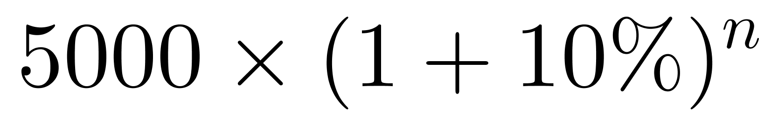，由于月销量大于8000时库存开始下降，故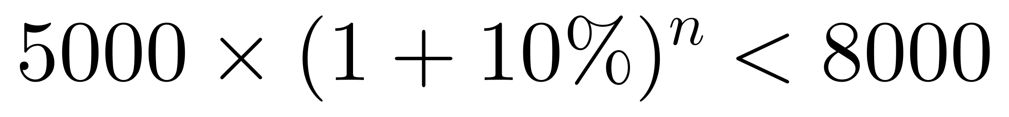。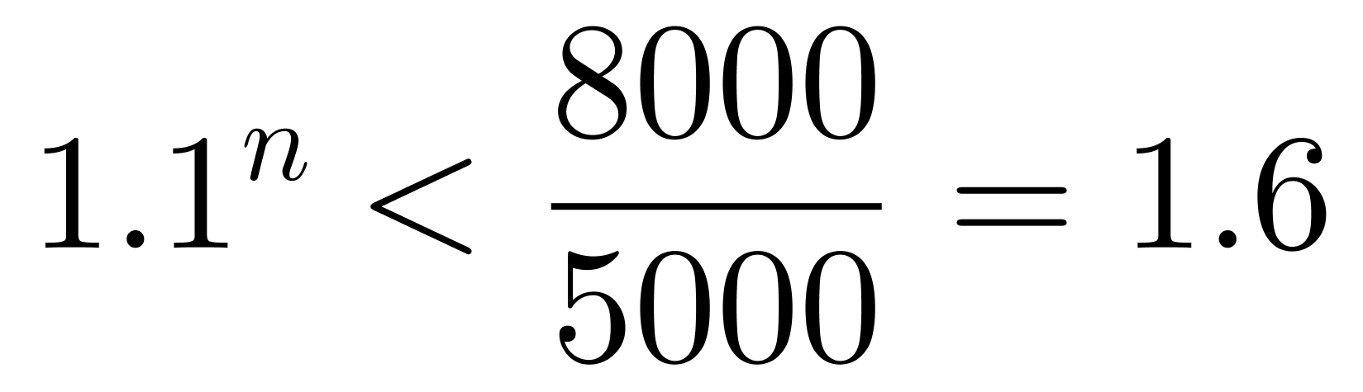，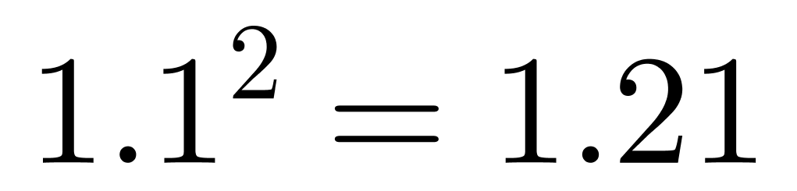，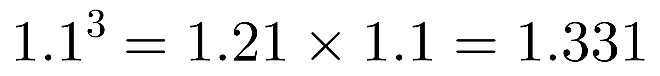，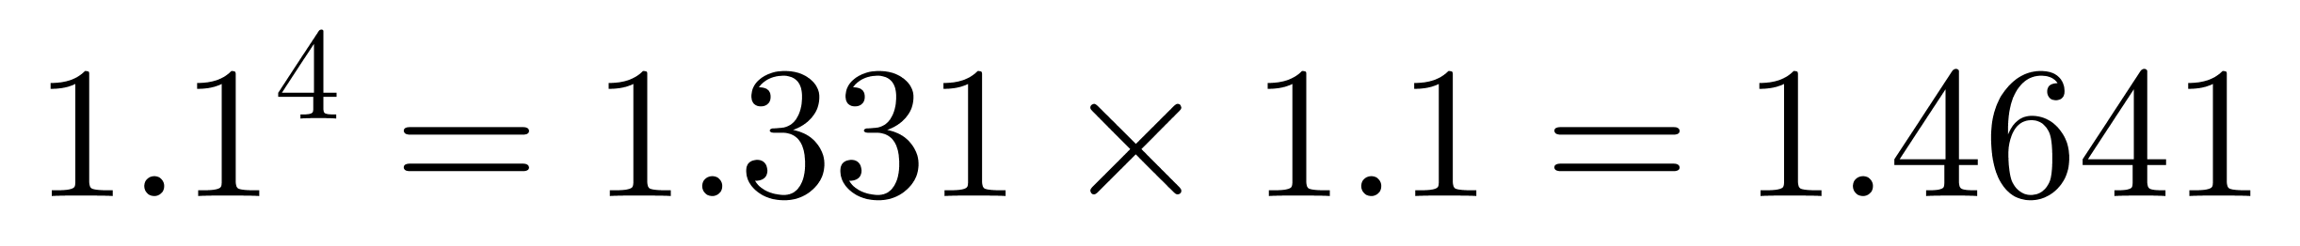，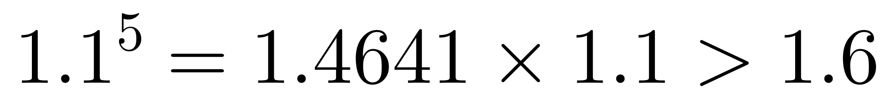，故当n＝4时，即4个月后库存最高，所以该产品库存最高的月份是5月。
因此本题选B。
【来源】 2014年上海公务员考试《行测》真题（A卷）-1月18日第78题,2014年上海公务员考试《行测》真题（B卷）-1月18日第80题

第42题
【知识点】 其他趣味杂题
【答案】 D
【解析】 本题为趣味杂题。最后的总分＝半圈的积分＋整圈获得的加分，100000＝25（圈），25圈有50个半圈，可以积50分；25圈获得的加分分别为1、2、3、…、25，共可以获得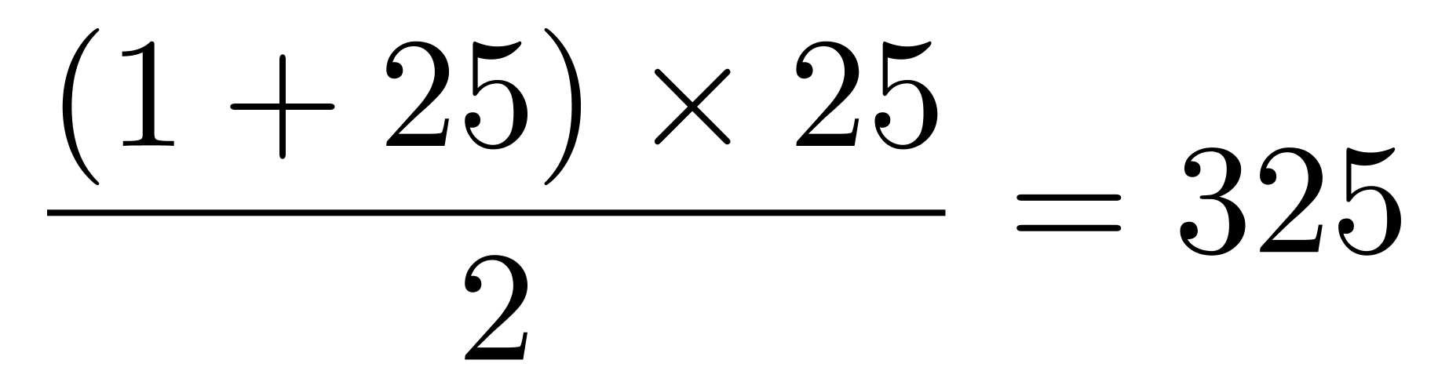（分）。最后的总分为50＋325＝375（分）。
因此本题选D。
【来源】 2014年上海公务员考试《行测》真题（A卷）-1月18日第79题,2014年上海公务员考试《行测》真题（B卷）-1月18日第81题

第43题
【知识点】 其他趣味杂题
【答案】 D
【解析】 本题为趣味杂题。到上海港时，卸下的是广州的x，广州到大连，共卸下4次，因此每次60，到上海时，卸下广州的60，装上的是上海的60（上海后面有三个港口，每个港口卸下20.）到青岛港时卸下广州的60，上海的20，青岛装上80.（后面2个港口，每个港口卸下40），同理，到天津时，卸下广州的60，上海的20，青岛的40，天津装上60+20+40=120。到大连时，船上有天津的120，因此本题选D。
【来源】 2014年上海公务员考试《行测》真题（A卷）-1月18日第80题,2014年上海公务员考试《行测》真题（B卷）-1月18日第82题,2016年2月新疆库尔勒市事业单位考试《行政职业能力测验》真题第54题,2019年9月22日辽宁省大连市区县事业单位公开招聘《职业能力倾向测验》第38题

第44题
【知识点】 日期推断
【答案】 A
【解析】 本题为日期推断问题。365÷7＝52…1，366÷7＝52…2，可知平年或闰年均有完整的52个周，每周六、周日休息，可以休息52×2＝104天，而甲休息了106天，说明这一年是闰年且12月30日与31日分别是周六和周日。这一年12月30日是周六，则四周前的12月2日是周六，下一年为平年，根据过一个平年星期数＋1，可得下一年12月2日是周日，即12月1日是第一个休息日。因此本题选A。
【来源】 2014年上海公务员考试《行测》真题（A卷）-1月18日第81题,2014年上海公务员考试《行测》真题（B卷）-1月18日第76题

第45题
【知识点】 其他趣味杂题
【答案】 C
【解析】 本题为趣味杂题。全线共有28站，运行27站距离，除了起点和终点需停靠28－2＝26（站），因此从起点出发到达终点站共用27×2＋26×1＝54＋26＝80（分钟）。因此本题选C。
【来源】 2014年上海公务员考试《行测》真题（A卷）-1月18日第82题

第46题
【知识点】 其他趣味杂题
【答案】 A
【解析】 本题为趣味杂题。设所有会员总人数为N，其中委员会委员为x个，根据题意可得：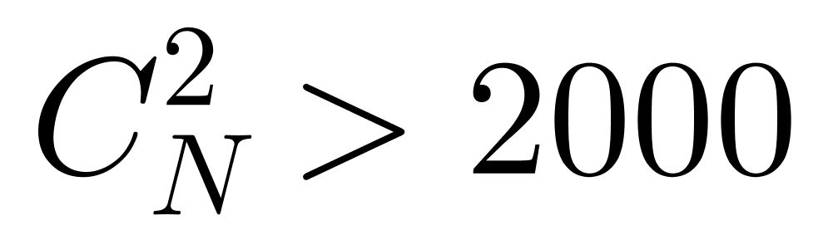，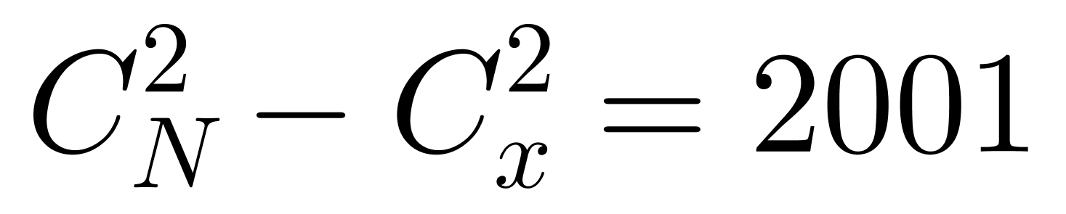。由题可知委员们对比赛总场数的影响很小，则从小到大将选项代入验证。代入A项，若x＝6，可得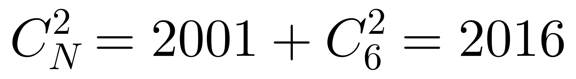，化简为N（N－1）＝4032，则N＝64，为整数解，符合题意。故这个乒乓球俱乐部有6个委员。
因此本题选A。
【来源】 2014年上海公务员考试《行测》真题（A卷）-1月18日第83题

第47题
【知识点】 基础计算
【答案】 A
【解析】 本题为基础计算。由于再买进8筐则每个部门可分得10筐，则总筐数加8应能被10整除，排除B、C选项。第三步，将A项代入题目，可得部门数为（192＋8）÷10＝20（个），则原来平均发给每部门（192－12）÷20＝9（筐），水果筐数为整数解，符合题意。因此，选择A选项。
【来源】 2014年上海公务员考试《行测》真题（A卷）-1月18日第84题

第48题
【知识点】 基本方程（组）
【答案】 B
【解析】 本题为基本方程问题。设年初甲、乙两种产品的价格分别为3x和5x，则变化后满足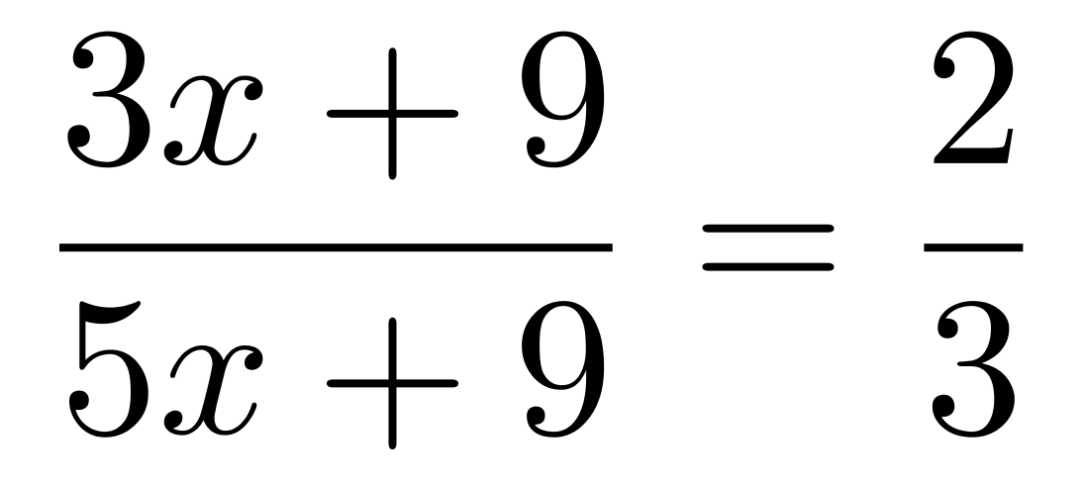，解得x＝9。故年初时乙的价格比甲高出5x－3x＝2×9＝18（元）。
因此本题选B。
【来源】 2014年上海公务员考试《行测》真题（A卷）-1月18日第85题

第49题
【知识点】 科学推理
【答案】 C
【解析】 第一步，确定题型。本题考查物理学知识。第二步，分析选项。A项：雨衣不透水属于内聚力大于附着力，不属于'浸润现象”，排除；B项：“防水处理”是要使得附着力小于内聚力，不属于“浸润现象”，排除；C项：涂一层硅有机化合物药膜，可以大幅削弱水对玻璃的附着力，符合“浸润现象”的定义，正确；D项：“雨水挡住视线”说明附着力大于内聚力，属于“浸润现象”，排除。因此，选择C选项。
【来源】 2014年上海公务员考试《行测》真题（A卷）-1月18日第86题,2015年辽宁铁岭事业单位考试《职业能力倾向测验》真题第17题

第50题
【知识点】 科学推理
【答案】 D
【解析】 第一步，确定题型。本题考查物理学知识。第二步，分析运动状态。水开始是静止状态，受力平衡。当容器从光滑斜面CD滑下去时，容器和水一起沿斜面向下做匀加速直线运动。所以水总是有相对水杯向后运动的趋势，所以A点比B点高。综上，只有D选项满足。而水面与斜面平行，可以根据流体力学达朗贝尔原理的动静法获得。因此，选择D选项。
【来源】 2014年上海公务员考试《行测》真题（A卷）-1月18日第87题

第51题
【知识点】 科学推理
【答案】 C
【解析】 第一步，确定题型。本题考查物理学知识。第二步，辨析选项。流速的原理：气体的流速越大，压强越小。意思是：压强大的地方，流速就小。由于足球两侧空气的流动速度不一样，它们对足球所产生的压强也不一样，于是，足球在空气压力的作用下，由压强大（空气流速小）的一侧向压强小的一边（空气流速大）一侧转弯（由图得出）。因此，可以判断球外方压强大，排除B、D项。球的初始速度除了有向左运动的初速度，还保持逆时针旋转，（题干已经明确说明：是俯视图。通过看图，可以得到，球是逆时针旋转的），故球向前飞行时，绕重心逆时针方向旋转。因此，选择C选项。
【来源】 2014年上海公务员考试《行测》真题（A卷）-1月18日第88题,2014年上海公务员考试《行测》真题（B卷）-1月18日第94题

第52题
【知识点】 科学推理
【答案】 C
【解析】 第一步，确定题型。
本题考查物理学中的光学知识。
第二步，分析路径。
平面镜成像特点：平面镜虚像，物像大小相等，物像到平面镜的距离相等，物像连线如镜面垂直．根据平面镜成像特点在平面镜MO和NO中分别作出P的像A和B，A又在NO平面镜中成像，B又在MO平面镜中成像，两个像重合，物体在两个竖直放置的平面镜中间，我们在平面镜中能看到三个像。照相机和物体P，像C在同一条直线上，照相过程中，像C被物体P阻挡，照相机不能照到像C，能照到物体P的白面，能照到A像、B像，并且AB像是对称的。
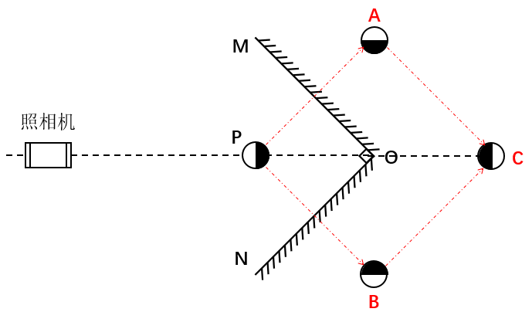
因此，选择C选项。
【来源】 2014年上海公务员考试《行测》真题（A卷）-1月18日第89题

第53题
【知识点】 科学推理
【答案】 A
【解析】 第一步，确定题型。本题考查化学中的原电池问题。第二步，分析选项。原电池反应属于氧化还原反应，但区别于一般的氧化还原反应的是：电子转移不是通过氧化剂和还原剂之间的有效碰撞完成的，而是还原剂在负极上失电子发生氧化反应，电子通过外电路输送到正极上，氧化剂在正极上得电子发生还原反应，从而完成还原剂和氧化剂之间电子的转移。两极之间溶液中离子的定向移动和外部导线中电子的定向移动构成了闭合回路，使两个电极反应不断进行，发生有序的电子转移过程，产生电流，实现化学能向电能的转化。因此原电池必须满足：（1）两极必须由两种不同的物质组成，一种充当氧化剂，另一种充当还原剂；（2）两极必须浸泡在酸性溶液之中（提供化学反应环境等）；（3）必须形成闭合回路。只有A项符合。因此，选择A选项。
【来源】 2014年上海公务员考试《行测》真题（A卷）-1月18日第90题,2014年上海公务员考试《行测》真题（B卷）-1月18日第90题

第54题
【知识点】 科学推理
【答案】 C
【解析】 第一步，确定题型。本题考查物理学中的光学知识。第二步，分析选项。近光灯在其焦点以外，（1倍到2倍焦点间），发出的光呈现发散状态，可以照到近处较大范围内的物体，因此近光灯的灯丝应该在C点；远光灯在其焦点上，发出的光会平行射出，光线较为集中，亮度较大，可以照到很远的物体，因此远光灯的灯丝应该在A点。因此，选择C选项。
【来源】 2014年上海公务员考试《行测》真题（A卷）-1月18日第91题,2014年上海公务员考试《行测》真题（B卷）-1月18日第92题

第55题
【知识点】 科学推理
【答案】 C
【解析】 第一步，确定题型。本题考查物理学中的电路知识。第二步，分析选项。A项：按下乙房间的开关，甲房间的电铃不会发声，排除。B项：乙房间没有开关，排除。C项：按下甲房间的开关，乙房间的电铃发声；按下乙房间的开关，甲房间的电铃发声，符合设计要求。D项：乙房间无电铃，且甲房间的电铃一直响，排除。因此，选择C选项。
【来源】 2014年上海公务员考试《行测》真题（A卷）-1月18日第92题,2014年上海公务员考试《行测》真题（B卷）-1月18日第91题

第56题
【知识点】 科学推理
【答案】 D
【解析】 第一步，确定题型。本题考查物理学中的能量转化问题。第二步，分析能量转化过程。骨牌竖着时，重心较高，倒下时重心下降，倒下过程中，将其重力势能转化为动能，倒在第二张牌上，动能就转移到第二张牌上，第二张牌将第一张牌转移来的动能和自己倒下过程中由本身具有的重力势能转化来的动能之和再传到第三张牌上……所以每张牌倒下的时候具有的动能都比前一块牌大，因此它们的速度一个比一个快。而空气阻力虽然存在，但是无法确定阻力对动能的消耗究竟有多少，在现实平静的情形下空气阻力几乎可以忽略。因此，选择D选项。
【来源】 2014年上海公务员考试《行测》真题（A卷）-1月18日第93题,2014年上海公务员考试《行测》真题（B卷）-1月18日第88题

第57题
【知识点】 科学推理
【答案】 B
【解析】 第一步，确定题型。本题考查物理学中的电磁感应现象。第二步，分析选项。根据产生电磁感应现象的条件：（1）导体是闭合电路的一部分；（2）导体做切割磁感线运动。判断各个选项。B是发电机模型，利用电磁感应产生电能，符合题意。A、C、D选项中的电流均来自于电源，而不是由于切割磁感线产生的，均排除。因此，选择B选项。
【来源】 2014年上海公务员考试《行测》真题（A卷）-1月18日第94题,2014年上海公务员考试《行测》真题（B卷）-1月18日第95题

第58题
【知识点】 科学推理
【答案】 D
【解析】 第一步，确定题型。本题考查物理学知识。第二步，分析选项。A项：当瓶内气球吹大一点时，球和瓶口挤压，使瓶内和球外之间的气体无法溢出。此时对这部分气体，当气球体积进一步变大，这部分体积迅速变小，而根据理想气体状态方程PV/T=C，温度一定时，气压与体积成反比，体积变小，压强变大，这将导致气球体积难于继续变大，排除；B项：如果把瓶子浸在热水中，则瓶子内部的气体膨胀，内部压强增大，气球会变小，排除；C项：只要一个孔能保证瓶中的空气流出即可，排除；D项：同A项解释，正确。因此，选择D选项。
【来源】 2014年上海公务员考试《行测》真题（A卷）-1月18日第95题,2014年上海公务员考试《行测》真题（B卷）-1月18日第86题

第59题
【知识点】 单定义
【答案】 C
【解析】 本题属于单定义中的要件型，主要考查“种差”这一个要件。
激情群体是指：临时性的、高效率的、为某项富有挑战性的工作而临时组建的。
A项：“创意和设计社区是基于爱好组建的”，并没有出现“某项富有挑战性的工作”，不符合定义，排除。
B项：“募捐活动”未体现“某项富有挑战性的工作”，不符合定义，排除。
C项：“召集专家组成项目组”符合“临时性的、高效率的”，目的是为了尽快完成多品牌战略规划，符合“为某项富有挑战性的工作而临时组建的工作群体”，符合定义，当选。
D项：“骑车团队是因爱好组建，相约骑车去苏州”，不符合“为某项富有挑战性的工作而临时组建的工作群体”，不符合定义，排除。
因此本题选C。
【来源】 2014年上海公务员考试《行测》真题（A卷）-1月18日第96题,2014年上海公务员考试《行测》真题（B卷）-1月18日第103题

第60题
【知识点】 单定义
【答案】 A
【解析】 本题属于单定义中的脉络型，主要考查“社会学”相关的知识。
知识鸿沟是指：社会经济地位高的人获取的知识量比社会经济地位低的人获取的多，久而久之，这两群人的知识差距会不断扩大。
A项：“贫富分化越厉害”说明经济地位悬殊越大，那么获取的知识量的差距会越大，从而知识鸿沟现象会越普遍，说法正确，当选。
B项：题干只讨论了“社会经济地位差异人之间的知识获取差距”，但是并未体现“社会经济地位高的人的知识状态趋向一致”，说法错误，排除。
C项：题干只讨论了“社会经济地位差异人之间的知识获取差距”，但是并未体现“社会经济地位越高的人共同语言就越多”，说法错误，排除。
D项：“知识和财富的关系”在题干中并没有体现，说法错误，排除。
因此本题选A。
【来源】 2014年上海公务员考试《行测》真题（A卷）-1月18日第97题,2015年北京通州事业单位考试《职业能力倾向测验》精选真题（部分）第51题

第61题
【知识点】 单定义
【答案】 A
【解析】 本题属于单定义中的要件型，主要考查要件关系中的“或关系”。
文化变迁的原因包括：
（1）由于族群社会内部的发展或由于不同族群之间的接触而引起的一个族群文化的改变；
（2）由于发明或借用而增添新的事物，由此导致旧事物丧失；
（3）由于生态环境及社会生活变化，在没有替代物的情况下有些文化因素自动消失。
A项：“庞贝古城的消失”，并不代表相关文化的消失，不符合（1）（2）（3），当选。
B项：“玛雅人和玛雅文化一起消亡”，符合（3）由于生态环境及社会生活变化，在没有替代物的情况下有些文化因素自动消失，排除。
C项：“随着英国的殖民，英语成为很多亚洲国家的官方语言”，符合（1）由于不同族群之间的接触而引起的一个族群文化的改变，排除。
D项：“由于汽车的出现，出租马车逐渐退出”，符合（2）由于发明或借用而增添新的事物，由此导致旧事物丧失，排除。
因此本题选A。
【来源】 2014年上海公务员考试《行测》真题（A卷）-1月18日第98题,2014年上海公务员考试《行测》真题（B卷）-1月18日第97题

第62题
【知识点】 单定义
【答案】 B
【解析】 本题属于单定义中的脉络型，主要考查“理化生”相关的知识。
共生是指：两种生物共同生活在一起，相互依赖，彼此有利，倘若彼此分开，则双方或其中一方便无法生存。
A项：“双锯鱼得到海葵的保护和食物”，但是并未体现对海葵有利，不符合定义，排除。
B项：“多鞭毛虫宿在白蚁肠道中”，同时“帮助白蚁分解木质纤维”，二者互利共生，符合定义，当选。
C项：题干出现“文鸟、蜜蜂、蜜罐”三种生物，不符合“两种生物”，此外任意两种生物之间也没有体现互利共生关系，不符合定义，排除。
D项：“赤眼蜂在玉米螟虫的卵内产卵”，但是未体现对玉米螟虫的有利，不符合定义，排除。
因此本题选B。
【来源】 2014年上海公务员考试《行测》真题（A卷）-1月18日第99题,2014年上海公务员考试《行测》真题（B卷）-1月18日第104题

第63题
【知识点】 多定义
【答案】 B
【解析】 本题属于多定义，主要考查“匹配型”。
陈述性知识：有关“世界是什么”的知识，直接陈述。
程序性知识：有关“怎么办”的知识，不能直接陈述。
A项：“修自行车”是有关“怎么办”的知识，属于程序性知识，归类错误，排除。
B项：“美国的首都是华盛顿”是直接陈述，属于陈述性知识；“加减运算”是涉及“怎么办”的知识，属于程序性知识，归类正确，当选。
C项：“水的分子式是H20”是有关“世界是什么”的知识，属于陈述性知识，归类错误，排除。
D项：“骑马射箭”是有关“怎么办”的知识，属于程序性知识，归类错误，排除。
因此本题选B。
【来源】 2014年上海公务员考试《行测》真题（A卷）-1月18日第100题,2014年上海公务员考试《行测》真题（B卷）-1月18日第99题

第64题
【知识点】 单定义
【答案】 D
【解析】 本题属于单定义中的要件型，主要考查“种差”和“属”这两个要件。
假期综合症的关键信息是：（1）种差：人们在长期休闲后，身心无法承受工作压力；（2）属：心里不适。
A项：“小李从印度归来之后，领略到了新的人生价值”，并非（1）种差：人们在长期休闲后，身心无法承受工作压力，不符合定义，排除。
B项：“小王是因为在假期吃坏肚子”，并非（1）种差：人们在长期休闲后，身心无法承受工作压力；而且“不想吃午饭”，并非（2）属：心里不适，不符合定义，排除。
C项：“小张因为假期爬山上班后腰酸腿痛”，并非（2）属：心里不适，不符合定义，排除。
D项：“小赵在春节假期愉快地玩耍后，导致上班心不在焉”，体现了（1）种差：人们在长期休闲后，身心无法承受工作压力和（2）属：心里不适，符合定义，当选。
因此本题选D。
【来源】 2014年上海公务员考试《行测》真题（A卷）-1月18日第101题

第65题
【知识点】 单定义
【答案】 A
【解析】 本题属于单定义中的要件型，主要考查“方式”和“结果”这两个要件。
信息传递的关键信息是：（1）方式：信息从信息源出发，借助一定的物质载体；（2）结果：最终为信息接受者获取。
A项：作者将梦中场景通过语言记录，体现出（1）信息从信息源出发，借助一定的物质载体，但未体现（2）最终为信息接受者获取，不符合定义，排除。
B项：周璇的歌声是“信息源”，唱片属于“一定的物质载体”，体现出（1）信息从信息源出发，借助一定的物质载体，从三十年代流传至今，说明在群众中接受度很高，体现了（2）最终为信息接受者获取，符合定义，排除。
C项：重要军情是“信息源”，通过烽火台传递，体现出（1）信息从信息源出发，借助一定的物质载体，通过烽火台的火情了解战争状况，说明其他区域的士兵接收到了信息，体现了（2）最终为信息接受者获取，符合定义，排除。
D项：聋哑人是“信息源”，手势属于“一定的物质载体”，体现出（1）信息从信息源出发，借助一定的物质载体，跟别人沟通，是别人接受信息的表现，体现了（2）最终为信息接受者获取，符合定义，排除。
因此本题选A。
【来源】 2014年上海公务员考试《行测》真题（A卷）-1月18日第102题

第66题
【知识点】 单定义
【答案】 C
【解析】 本题属于单定义中的要件型，主要考查“种差”这一个要件。
返祖现象的种差是：有的生物体偶然出现了祖先的某些性状。
A项：“新生儿出现短尾或全身长毛现象”，是偶然出现了祖先猿猴的特征，属于返祖现象，排除。
B项：“家养的鸭子出现短程飞行现象”，是偶然出现了祖先鸟的特征，属于返祖现象，排除。
C项：“孟加拉虎出现白化品种”是基因突变造成的结果，不是其祖先身上的某些性状特征，不属于返祖现象，当选。
D项：“双翅目昆虫后翅已退化，但偶尔出现有两对翅膀的个体”，是偶然出现了祖先双翅的特征，属于返祖现象，排除。
因此本题选C。
【来源】 2014年上海公务员考试《行测》真题（A卷）-1月18日第103题

第67题
【知识点】 单定义
【答案】 D
【解析】 本题属于单定义中的要件型，主要考查“方式”这一个要件。
补偿贸易的偿还方式是：用产品或劳务分期偿还。
A项：先支付30%的费用，一年后用厂里制造的摩托车偿还余款，体现了用产品分期偿还，符合定义，排除。
B项：分三年以本国的竹制品偿还全部款项，体现了用产品分期偿还，符合定义，排除。
C项：两年后提供采掘设备来偿还全部款项，体现了用产品分期偿还，符合定义，排除。
D项：项目结束三个月后，支付全款，是用现金偿付，未体现用产品或劳务分期偿还，不符合定义，当选。
因此本题选D。
【来源】 2014年上海公务员考试《行测》真题（A卷）-1月18日第104题,2014年上海公务员考试《行测》真题（B卷）-1月18日第102题

第68题
【知识点】 单定义
【答案】 D
【解析】 本题属于单定义中的脉络型，主要考查“逻辑学”相关的知识。
归谬法是指：假设“原命题为真”，推出荒谬的结果，从而反驳原命题。
A项：护士认为，“修女跟上帝结婚，所以修女有钱”，属于“错误论题”，病人先假定这个论题为真，导出让护士把账单寄给上帝这一“荒谬的结果”，从而推出护士的论题是错误的，符合定义，排除。
B项：甲认为，“流行的乐曲就是高雅的”，属于“错误论题”，乙先假定这个论题为真，导出“流行感冒是高雅的”这一“荒谬的结果”，从而推出甲的论题是错误的，符合定义，排除。
C项：某人反对杀生，认为“杀什么，来生会成为什么”，属于“错误论题”，听众先假定这个论题为真，导出“想要来生是人，现在就必须杀人”这一“荒谬结果”，从而推出某人的论题是错误的，符合定义，排除。
D项：”女记者喜爱钱钟书的作品，所以想要见作者。“，钱钟书只是以比喻的修辞表达不要女记者见他，并非反驳错误论题，不符合定义，当选。
因此本题选D。
【来源】 2014年上海公务员考试《行测》真题（A卷）-1月18日第105题,2014年上海公务员考试《行测》真题（B卷）-1月18日第101题

第69题
【知识点】 样式类
【答案】 C
【解析】 本题属于样式类，主要考查样式运算。
每组图形中，图1和图2先去同求异后，再将图1剩余部分放在图2剩余部分的上方，即可得到图3。
因此本题选C。
【来源】 2014年上海公务员考试《行测》真题（A卷）-1月18日第106题

第70题
【知识点】 数量类
【答案】 C
【解析】 本题属于数量类，主要考查数对称轴和分组运算。
题干图形均由内外两个对称图形组成，外部图形对称轴条数依次为：4、2、2，内部图形对称轴条数依次为：3、1、1，外部图形对称轴数量比内部图形对称轴数量多1。
C项：外部图形对称轴条数为3，内部图形对称轴条数为2，3-2=1，符合题意。
因此本题选C。
【来源】 2014年上海公务员考试《行测》真题（A卷）-1月18日第107题

第71题
【知识点】 位置类
【答案】 B
【解析】 本题属于位置类，主要考查旋转。
整个图形依次顺时针旋转90度，黑色部分依次顺时针移动一格。
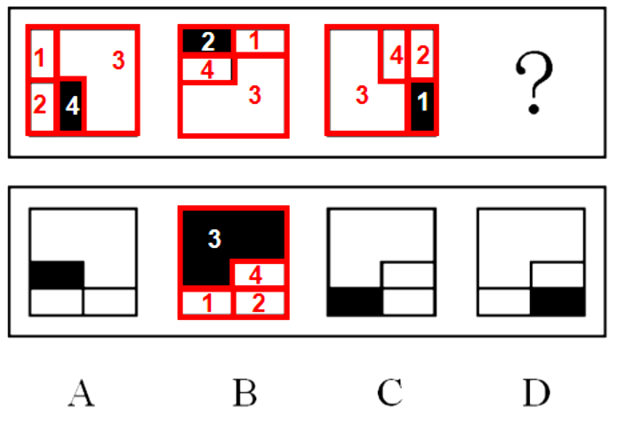
因此本题选B。
【来源】 2014年上海公务员考试《行测》真题（A卷）-1月18日第108题,2014年上海公务员考试《行测》真题（B卷）-1月18日第114题

第72题
【知识点】 位置类
【答案】 D
【解析】 本题属于位置类，主要考查平移。
题干图形中有4个移动主体；
第一列和第三列的黑方块每次向上平移1格，且为反弹路径（触顶后反弹）；
第二列和第四列的黑方块每次向下平移1格，且为反弹路径（触底后反弹）。
因此本题选D。

【来源】 2014年上海公务员考试《行测》真题（A卷）-1月18日第109题

第73题
【知识点】 数量类
【答案】 D
【解析】 本题属于数量类，主要考查线数量。
题干图形中，线数量依次为：4、5、6、7、？；
问号处应该选择有8条线的图形。
四个选项的线数量依次为：6，7，10，8；
因此本题选D。
（注：本题也可以利用框内的线数量依次为0、1、2、3、？，问号处应该选择框内有4条线的图形，同样可以得到D项。）
【来源】 2014年上海公务员考试《行测》真题（A卷）-1月18日第110题,2014年上海公务员考试《行测》真题（B卷）-1月18日第109题

第74题
【知识点】 位置类
【答案】 A
【解析】 本题属于位置类，主要考查旋转。
题干图形按照箭头指示的推理路线为横S型。
在推理路线序列上，图形依次顺时针旋转90°旋转。
因此本题选A。
图形示意如下：
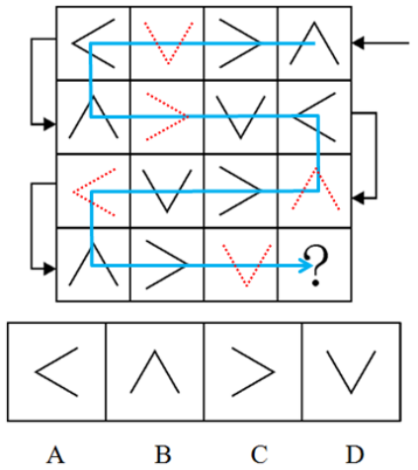
注：本题标注箭头方向是在降低难度。
【来源】 2014年上海公务员考试《行测》真题（A卷）-1月18日第111题,2014年上海公务员考试《行测》真题（B卷）-1月18日第112题

第75题
【知识点】 样式类
【答案】 B
【解析】 本题属于样式类，主要考查样式运算。
每行图形中，图1和图2得到图3的规律为：
黑点＋空白=黑点，空白＋空白=空白，白点＋白点=黑点，空白＋白点=白点。
因此本题选B。

【来源】 2014年上海公务员考试《行测》真题（A卷）-1月18日第112题

第76题
【知识点】 位置类
【答案】 A
【解析】 本题属于位置类，主要考查平移。
第一行，一、三、五三个位置的图形放到第二行的最后三个位置，二、四、六三个位置的图形放到第二行的最前三个位置，最后一个图形放到第二行的中间位置；
第二、三行、四行的规律也是如此，只有A项符合。
因此本题选A。
【来源】 2014年上海公务员考试《行测》真题（A卷）-1月18日第113题,2014年上海公务员考试《行测》真题（B卷）-1月18日第108题

第77题
【知识点】 复合类（图形）
【答案】 B
【解析】 本题属于复合类，主要考查旋转结合样式运算。
以行为单位：图1先顺时针旋转45°，再与图2叠加，得到图3。
因此本题选B。
【来源】 2014年上海公务员考试《行测》真题（A卷）-1月18日第114题,2014年上海公务员考试《行测》真题（B卷）-1月18日第110题

第78题
【知识点】 重构类
【答案】 B
【解析】 本题属于重构类，主要考查平面展开图（四面体）。
A项：满足题意；
B项：使用描线法可以快速得到立体图中间交线在平面图标定时不对应，不能折成；
C项：满足题意；
D项：满足题意。
因此本题选B。

【来源】 2014年上海公务员考试《行测》真题（A卷）-1月18日第115题,2014年上海公务员考试《行测》真题（B卷）-1月18日第115题

第79题
【知识点】 翻译推理
【答案】 A
【解析】 本题属于翻译推理.
题干可翻译为：（1）环保部门官员且发言→民间环保组织成员
（2）民间环保组织成员→非（环保部门官员且发言）。
由（1）和（2）可推得，环保部门官员且发言→民间环保组织成员→非（环保部门官员且发言），根据二难推理的规则，得到，非（环保部门官员且发言）为真，即非环保部门官员或非发言。
A选项翻译为：发言→非 环保部门官员，也即非发言或非 环保部门官员，与题干得到的结论一致。
B选项可翻译为：发言→民间环保组织，变形为：非发言或民间环保组织，与题干不一致，无法推得。
C选项可翻译为：发言→环保部门官员，变形为：非发言或环保部门官员，与题干不一致，无法推得。
D选项可翻译为：发言→非民间环保组织，变形为：非发言或非民间环保组织，与题干不一致，无法推得
因此本题选A。
【来源】 2014年上海公务员考试《行测》真题（A卷）-1月18日第116题,2014年上海公务员考试《行测》真题（B卷）-1月18日第123题

第80题
【知识点】 平行结构
【答案】 C
【解析】 题干的逻辑结构是：繁殖快且基因相似→适合实验，繁殖快但是并非基因相似，所以不适合实验。用字母表示为：P且Q→S，P，-Q，所以-S。只有C与题干类似。判断推理
【来源】 2014年上海公务员考试《行测》真题（A卷）-1月18日第117题,2014年上海公务员考试《行测》真题（B卷）-1月18日第121题

第81题
【知识点】 论证类
【答案】 D
【解析】 本题属于论证类，主要考查演绎论证。
论据：考古学家在S古城发现了一些残骸和典型的被地震摧毁的古建筑废墟；
论点：考古学家在公元300年发生摧毁性地震。
已知论据能支持”地震“，但还需论据支持”300年“。
A项：不明选项。大多数关于S古城的现代历史都记载了公元300年那次地震，不能证明时间的准确性及考古的严谨性，现代历史的正式性待验证，排除；
B项：不明选项。能支持公元260-350年附近S城还存在，不能说明公元300年发生摧毁性地震，排除；
C项：不明选项。能支持公元300年前后S城还存在，不能说明公元300年发生了摧毁性地震，排除；
D项：增加论据。通过对比，发现300年前有铜币，300年后没有发现铜币，说明在300年时人们突然停止了贸易活动，加上题干论据“发现残骸和古建筑废墟”证明在300年时发生了一些情况导致人们生活停止，而这个情况就是发生了地震，具有加强作用，当选。
因此本题选D。
【来源】 2014年上海公务员考试《行测》真题（A卷）-1月18日第118题

第82题
【知识点】 原因解释
【答案】 C
【解析】 本题属于论证类，主要考查原因解释。
题干中的现象是：在新开通移动支付功能的人群中开展宣传和促销，但一个月后，效果井不理想，网络销售收入没有明显增长。
A项：开通的人减少并不代表使用的人一定减少，排除；
B项：只说明消费者对移动支付态度比较谨慎，排除；
C项：说明实际上这个宣传是有效果的，只是需要一段时间才能看得到效果，符合题干中一个月之内没有效果，可以解释；
D项：题干并未涉及“特色服务”，排除。
因此本题选C。
【来源】 2014年上海公务员考试《行测》真题（A卷）-1月18日第119题,2014年上海公务员考试《行测》真题（B卷）-1月18日第125题

第83题
【知识点】 论证类
【答案】 A
【解析】 本题属于论证类，主要考查对比归纳论证。
论点：六十多年前人们认为的老年人现在看起来其实只是中年人。
论据：2010年我国人口平均预期寿命达74.83岁，而建国初期我国人口平均预期寿命只有35岁左右。
A项：削弱论点。该项意思既是建国初期人口平均寿命较小是因为初生婴儿早夭进而拉低平均寿命，并不是因为大部分人活到35岁就死了，而是有的人活得比较老，很多婴儿死得早，然后平均后的寿命在35岁，所以并不是建国初期的35岁就是现在的70岁高龄的老年人，具有削弱作用。
B项：无关选项。说明的是人口数量，与题干论述无关，论题不一致，排除。
C项：增加论据。现在人的寿命比以前长的原因在于营养，具有加强作用。
D项：增加论据。现在人的寿命比以前长的原因在于医疗，具有加强作用。
因此本题选A。
【来源】 2014年上海公务员考试《行测》真题（A卷）-1月18日第120题,2014年上海公务员考试《行测》真题（B卷）-1月18日第119题

第84题
【知识点】 论证类
【答案】 B
【解析】 本题属于论证类，主要考查演绎论证。
已知前提：F1赛车比赛的选手→选手数量的增长速度大大超过了F1赛事数量的增长；
已知结论：F1赛车选手→水平肯定会大幅下降。
默认假设：F1赛车选手只有保证每年参加一定数量的场地比赛，水平才能得到保持或提高。
A项：削弱论点。大部分时间花在3D模拟比赛系统上，以便保持状态能够参加场地比赛，说明选手的水平并没有下降，具有削弱作用，排除；
B项：建立联系。只有保证每年参加一定数量的场地比赛，水平才能得到保持或提高，而最近5年每位F1赛车选手实际参加场地F1比赛的平均次数下降了20%，所以这种趋势如果继续下去的话，F1赛车选手的水平肯定会大幅下降，建立论据和论点的联系，具有加强作用，当选；
C项：增加反向论据。“平时的训练难度与强度下降，导致选手水平下降，而不是由于参加比赛次数减少导致的，具有削弱作用，排除；
D项：无关选项。每一位选手水平下降，与题干中选手水平下降是场地比赛次数减少导致的没有关系，论题不一致，排除。
因此本题选B。
【来源】 2014年上海公务员考试《行测》真题（A卷）-1月18日第121题

第85题
【知识点】 分析推理
【答案】 B
【解析】 本题属于分析推理，主要考查确定信息优先。
根据①③F紧挨H左边，即（F、H），G在F左边，可能不紧邻，从左到右顺序为：G、（F、H）；根据I在G左边，和②I与E相邻但顺序不一定，可以得到（I与E）、G、（F、H）；故排列顺序可能是I、E、G、F、H，也可能是E、I、G、F、H；A项：E紧挨着G的左边，也可能是E、I、G，选项不一定为真，排除；B项：G紧挨在F的左边，两种情况都满足选项，选项一定为真，正确；C项：I紧挨在G的左边，也可能是I、E、G，选项不一定为真，排除；D项：E紧挨在F的左边，两种情况都不符合，选项一定为假，排除。
因此本题选B。
【来源】 2014年上海公务员考试《行测》真题（A卷）-1月18日第122题

第86题
【知识点】 论证类
【答案】 C
【解析】 本题属于论证类，主要考查演绎论证。
论点：商家的营业额减少和景区门票涨价没有关系，经过我们的调查，商家营业额减少的主要原因，是他们没有采取薄利多销的营销策略。
论据：这几个月的营业额明显减少，主要是由于景区门票大幅涨价造成的。
A项：无关选项。该景区的门票价格与其他景区的门票价格比较，并不能说明商家营业额减少与门票涨价和营销策略哪个有关，论题不一致，排除；
B项：解释论据。管理部门引导商家薄利多销的力度不够，解释了很多商家没有采取薄利多销的营销策略，具有加强作用，排除；
C项：削弱论点。说明景区门票变高导致游客数量的锐减，从而影响了营业额，具有削弱作用，当选；
D项：无关选项。“商家的营业额减少这一情况在别的景区也普遍存在”不能说明商家营业额减少与门票涨价和营销策略哪个有关，论题不一致，排除。
因此本题选C。
【来源】 2014年上海公务员考试《行测》真题（A卷）-1月18日第123题

第87题
【知识点】 论证类
【答案】 B
【解析】 本题属于论证类，主要考查演绎论证。
论点：医生并不是因为S药是有副作用的而不给我配这种药。
论据：医生言行不一，之前开了很多有副作用的药给我。
A项：无关选项。副作用自然会表现出来，与题干论述不符，论题不一致，排除；
B项：增加反向论据。已知的风险指的是医生给病人开的已知的副作用的药，可用特定方法来降低，而S药的副作用是未知的，因此医生不给开S药，否定了病人的观点，具有削弱作用，当选；
C项：增加论据。医生不相信药效不是担心S药的副作用，支持了病人的观点，具有加强作用，排除；
D项：无关选项。“合成药物与天然药物的副作用以及应对方法是不相同的”与题干论述无关，论题不一致，排除。
因此本题选B。
【来源】 2014年上海公务员考试《行测》真题（A卷）-1月18日第124题,2014年上海公务员考试《行测》真题（B卷）-1月18日第120题

第88题
【知识点】 分析推理
【答案】 A
【解析】 本题属于分析推理，主要考查确定信息优先。
已知：每个人都只说对了两个人的喜好，而小赵对小钱的猜测与小钱对自己的猜测不同，则必有一假，而对小孙的猜测相同，因此，“小孙喜欢看艺术频道”为真。又因小赵的猜测“我和小钱都喜欢看教育频道”中必有一假，则根据小李说的对于小赵和小钱的猜测肯定说错了一个，可以推出“小李喜欢看新闻频道”；根据小钱的话可知他说错了小李的喜好，可以推出“小钱喜欢看财经频道”，接着可以推出“小赵喜欢教育频道”，那么小孙说错了小赵的喜好，可以推出“小周喜欢看纪实频道”。
因此本题选A。
【来源】 2014年上海公务员考试《行测》真题（A卷）-1月18日第125题,2014年上海公务员考试《行测》真题（B卷）-1月18日第117题

第89题
【知识点】 间隔增长率计算
【答案】 D
【解析】 本题为间隔增长率计算问题。
定位文字材料第一段可知，2013年1~7月份，某市规模以上工业增加值同比增长12.0%，增速比去年同期提高1.4个百分点。根据公式间隔增长率R=r1+r2+r1×r2可知，该市2013年1—7月份规模以上工业增加值比2011年同期增长12%+（12%-1.4%）+12%×（12%-1.4%）≈23.9%。
因此本题选D。
【计算方法】间隔增长率R=r1+r2+r1×r2
【来源】 2014年上海公务员考试《行测》真题（A卷）-1月18日第126题,2014年上海公务员考试《行测》真题（B卷）-1月18日第136题

第90题
【知识点】 基期比重
【答案】 B
【解析】 本题为基期比重问题。
定位文字材料第一段和第二段可知，2013年1-7月份，某市规模以上工业增加值同比增长12%，2013年1—7月份该市国有及国有控股企业、民营企业和外商控股企业的增加值占全市规模以上工业增加值总量的比重为20:62:18。如果全市规模以上工业增加值为100，则国有及控股企业的工业增加值为20，同比下降3.5%，根据公式基期比重=A/U×(1+u%)/(1+a%)可知，
其2012年增加值占规模以上的工业增加值的比重为20/100×(1+12%)/(1-3.5%)=0.2×1.16≈23%，B选项最接近。
因此本题选B。
【计算方法】基期比重=A/U×(1+u%)/(1+a%)
【来源】 2014年上海公务员考试《行测》真题（A卷）-1月18日第127题,2014年上海公务员考试《行测》真题（B卷）-1月18日第139题

第91题
【知识点】 混合增长率计算
【答案】 B
【解析】
本题为混合增长率计算问题。
定位文字材料第四段可知，1—7月份，全市完成销售产值6258.1亿元，同比增长12.7%，其中，完成国内销售产值4995.2亿元，同比增长15.7%；完成出口交货值1262.9亿元。根据混合增长率（居中但不中，偏向基数大的）原则可知，出口交货值增长率小于12.7%，国内销售产值比出口交货值高很多，则增长率靠近国内销售增长率。另外，15.7%-12.7%=3%，比12.7%小3为9.7%，即小于9.7%。此外，全市增长量=国内销售产值增长量+出口交货值增长量，全市增长量比国内销售产值增长量高，说明出口交货值增长量也是正的，即为增长，则出口交货值增长率不可能为负。（12.7%≈1/8，全市增长量≈6258.1/9≈695；15.7%≈1/6.5，国内销售产值增长量≈4995.2/7.5≈666）
因此本题选B。

【来源】 2014年上海公务员考试《行测》真题（A卷）-1月18日第128题,2014年上海公务员考试《行测》真题（B卷）-1月18日第137题

第92题
【知识点】 基期量大小比较
【答案】 C
【解析】 本题为基期量大小比较问题。
根据公式基期量=现期量/(1+增长率)可知，A选项，专用设备制造业所完成增加值为118.4/(1+16%)=118.4/1.16≈102亿元，农副食品加工业为223.5/(1+19.6%)≈223.5/1.2≈186亿元，电子信息业为63.4/(1-12.2%)=63.4/0.878≈72亿元，可见农副产品加工业大于专用设备制造业，错误；B选项，铁路船舶制造业89.2/(1-26.9%)=89.2/0.731≈122亿元，医药制造业为21.2/(1+24.7%)=21.2/1.247≈17亿元，通用设备制造业为272.9/(1+15.5%)=272.9/1.155≈236亿元，可见通用设备制造业大于医药制造业，错误；C选项，石油加工业168.5/(1-1.5%)=168.5/0.985≈166亿元，化工行业176.2/(1+81.3%)=176.2/1.813≈97亿元，汽车制造业57.4/(1+9.3%)=57.4/1.093≈53亿元，正确；D选项，服装行业为56.7/(1-1.5%)=56.7/0.985≈58亿元，汽车制造业57.4/(1+9.3%)=57.4/1.093≈53亿元，电子信息业为63.4/(1-12.2%)=63.4/0.878≈72亿元，可见电子信息业大于汽车制造业，错误。
因此本题选C。
【计算方法】基期量=现期量/(1+增长率)
【来源】 2014年上海公务员考试《行测》真题（A卷）-1月18日第129题,2014年上海公务员考试《行测》真题（B卷）-1月18日第138题

第93题
【知识点】 简单计算比较
【答案】 A
【解析】 本题为简单计算比较问题。
定位表格材料可知，9日乘飞机到济南后转乘当天高铁到青岛95+119=214元，8日乘飞机直飞青岛125+180=305元，8日乘飞机到济南后转乘当天高铁到青岛144+119+180=443元，9日乘飞机直飞青岛为221元。可见花费最小的是9日乘飞机到济南后转乘当天高铁到青岛。
因此本题选A。
【来源】 2014年上海公务员考试《行测》真题（A卷）-1月18日第130题

第94题
【知识点】 简单计算比较
【答案】 C
【解析】 本题为简单计算比较问题。
定位表格材料可知，周一和周日每天的价格都大于周六，排除，周五与周六相比，仅周六出现过两次“特价票”，即95元的机票，可见周六平均值更低。
因此本题选C。
【来源】 2014年上海公务员考试《行测》真题（A卷）-1月18日第131题

第95题
【知识点】 现期平均数
【答案】 C
【解析】 本题为现期平均数问题。
定位文字材料可知，上海到青岛的飞行距离为540公里定位表格材料可知，12月1—7日上海到青岛的机票价格总和为430+245+311+245+245+150+90=1716元，可见平均每百千米的机票费用为1716/（7×5.4）≈45.4元，C选项最接近。
因此本题选C。

【来源】 2014年上海公务员考试《行测》真题（A卷）-1月18日第132题

第96题
【知识点】 综合分析
【答案】 D
【解析】 本题为综合分析问题。
A选项，定位表格材料可知，12月1日海到青岛的飞机票价格高于上海到济南的飞机票，错误；
B选项，定位表格材料可知，12月9号，上海直飞青岛的费用为221元，而当天上海先飞济南，再乘坐高铁前往青岛的费用为95+119=214元，可见并没有高于直飞青岛的费用，错误；
C选项，定位表格材料可知，12月份从上海到青岛最贵的机票为430元，上海到济南最贵的机票为335元，上可见海到济南的机票价格低于上海到青岛的机票，错误；
D选项，定位文字材料可知，上海到青岛的飞行路程为540公里，上海到济南的路程为710公里，可见上海到青岛飞行距离小于上海到济南的飞行距离，且对比每日机票价格，大多数日期上海到青岛的费用较高，正确。
因此本题选D。
【计算方法】A选项，直接读数比较；B选项，简单计算比较；C选项，直接读数比较；D选项，直接读数比较。
【来源】 2014年上海公务员考试《行测》真题（A卷）-1月18日第133题

第97题
【知识点】 现期比重加减
【答案】 D
【解析】 本题为现期比重加减问题。
定位表格材料可知，男性失业人口数量为418千人，女性失业人口数量352人，全部劳动力人口为9476千人，男性失业人口在全部劳动力人口中所占的比重为418/9476≈0.44；女性失业人口在全部劳动力人口中所占的比重为352/9476≈0.37，可见男性失业人口在全部劳动力人口中所占的比重比女性多0.44-0.37=0.7，即多0.7个百分点。
因此本题选D。
【来源】 2014年上海公务员考试《行测》真题（A卷）-1月18日第134题,2014年上海公务员考试《行测》真题（B卷）-1月18日第132题

第98题
【知识点】 现期比重大小比较
【答案】 A
【解析】 本题为现期比重大小比较问题。
定位表格材料可知，16-19岁的失业率为70/283≈25%，即超过10%。25—34岁的失业率为201/2198＜10%，45—54岁的失业率为142/2228＜10%，65岁以上的失业率为31/469＜10%。
因此本题选A。
【来源】 2014年上海公务员考试《行测》真题（A卷）-1月18日第135题,2014年上海公务员考试《行测》真题（B卷）-1月18日第131题

第99题
【知识点】 综合分析
【答案】 C
【解析】 本题为综合分析问题。
A选项，定位表格材料可知，20-24岁就业人口男性（363千人）小于女性（392千人），错误；
B选项，定位表格材料和文字材料可知，16—19岁的男性失业率为39/152≈25.6%，错误；
C选项，定位表格材料和文字材料可知，45—54岁的女性失业率为69/1089≈6%；而55—64岁的女性失业旅为33/748≈4%，可见女性55-64岁失业率低于45-54岁，错误；
D选项，定位表格材料可知，45-54岁就业人口数（2086千人）最多，正确。
因此本题选D。
【知识点】A选项，直接读数比较；B选项，现期比重；C选项，现期比重大小比较；D选项，直接读数比较。
【来源】 2014年上海公务员考试《行测》真题（A卷）-1月18日第136题,2014年上海公务员考试《行测》真题（B卷）-1月18日第134题

第100题
【知识点】 综合分析
【答案】 B
【解析】 本题为综合分析问题。
A选项，定位表格材料可知，在男性中劳动力人口占比最大的年龄段为35-44岁，而在女性中劳动力人口占比最大的年龄段为45-54岁，A选项错误；
B选项，定位表格材料和文字材料可知，已婚男性的失业率为129/2601≈0.05，已婚女性的失业率为99/2062≈0.049，可见已婚女性较小。劳动力人口占比已婚男性为72.7，已婚女性为59.6，可见已婚女性较小。根据公式比重=部分/整体可知，就业人口已婚男性占比为2471/3576≈0.7，已婚女性占比为1962/3461≈0.6，可见已婚女性较小，正确；
C选项，定位表格材料可知，女性公民的劳动力人口数量为4509人，而男性公民的劳动力人口数量为4968，可见男性劳动力人口数量大于女性，错误；
D选项，定位表格材料和文字材料可知，男性25-34岁的失业率为108/1207≈0.09，女性25-34岁的失业率为94/991≈0.094，可见女性较大，错误。
因此本题选B。
【计算方法】比重=部分/整体
【知识点】A选项，现期比重大小比较；B选项，现期比重大小比较；C选项，直接读数比较；D选项，现期比重大小比较。
【来源】 2014年上海公务员考试《行测》真题（A卷）-1月18日第137题,2014年上海公务员考试《行测》真题（B卷）-1月18日第135题

第101题
【知识点】 直接读数比较
【答案】 A
【解析】 本题为直接读数比较问题。
定位折线图可知，最低时薪占平均时薪超过的国家有：法国、澳大利亚、希腊、葡萄牙，其中法国、希腊、葡萄牙都在欧洲，可见以欧洲居多。
因此本题选A。
【来源】 2014年上海公务员考试《行测》真题（A卷）-1月18日第138题

第102题
【知识点】 现期量计算
【答案】 B
【解析】 本题为现期量计算问题。
定位柱状图可知，2012年美国最低时薪为7.5美元/小时，提高24%后为7.5×（1+24%）≈9美元/小时。
因此本题选B。
【来源】 2014年上海公务员考试《行测》真题（A卷）-1月18日第139题

第103题
【知识点】 综合分析
【答案】 D
【解析】
本题为综合分析问题。
A选项，定位柱状图可知，2012年最低时薪低于5美元的有韩国、希腊、葡萄牙，共3个国家，错误；
B选项，定位柱状图可知，2012年希腊的最低时薪相比2007年是下降了，错误；
C选项，定位文字材料可知，2013年3月时，6.31英镑约合人民币为59.5元，可见英镑对人民币的汇率为59.5/6.31≈9.4，错误；
D选项，定位文字材料可知，2013年10月起英国政府将最低时薪提高了12便士到6.31英镑，根据公式增长率=增长量/(现期值-增长量)可知，2013年10月起英国政府将最低时薪提高了0.12/(6.31-0.12)=0.12/6.19≈1.9%，正确。
因此本题选D。
【计算方法】增长率=增长量/(现期值-增长量)
【知识点】A选项，直接读数；B选项，直接读数比较；C选项，简单计算；D选项，基础增长率。

【来源】 2014年上海公务员考试《行测》真题（A卷）-1月18日第140题

三、不定项题
第1题
【知识点】 公共管理常识
【答案】 B
【解析】 本题考查管理常识。社区是我们生活中不可缺少的一个综合基础的群众基础机构。他为我们居住在一个固定区域的居民群体范围内的居民，起着一种媒介桥梁作用。在为我们广大居民群众做着一些日常生活中所需与社会团体旋节沟通连贯的作用。中共中央办公厅和国务院办公厅转发的《民政部关于在全国推进城市社区建设的意见》明确指出，目前城市社区的范围，一般是指经过社区体制改革后作了规模调整的居民委员会辖区。故选B。
【来源】 2014年上海公务员考试《行测》真题（A卷）-1月18日第43题,2014年上海公务员考试《行测》真题（B卷）-1月18日第43题

